كفاءة كتابة الإملاء الإستماعى العربى لتلميذات الفصل الثانى
بمعهد دارالسلام كونتور للبنات الرابع
رسالة قدمت لاستيفاء بعض الشروط للحصول
على شهادة سرجانا التربية الاسلامية
بشعبة تربية اللغة العربية
بقلم :
حياة الإسلامية
رقم التسجيل :10010102010
بالجامعة الإسلامية الحكومية
سلطان قائم الدّين كندارى
2014
إظهار أصالة الرسالة
أظهارت الكاتبة الموفقة أدناه تقر أن هذه الرسالة التى احضرتها لاستيفاء بعض شروط النجاح لنيل درجة سرجانا فى قسم التربية شعبة اللغة العربية معهد العالي الديني الإسلامي الحكومي سلطان قائم الدين كندارى. احضرتها و كتبتها نفسية وما زورتها من إبداع غيرها او تأليف الآخر. وإن تظهر هذه الرسالة فى المستقبل أنها منتحلة أو مصنوعة جميعها أو بعضها من شخص آخر فهي مبطلة للحكم.
كندارى، 07 نوفمبر 2014 م
الكاتبة

حياة الإسلامية
رقم التسجيل: 10010102010

وزارة دينية
الجامعة الإسلامية الحكومية سلطان قائم الدين كندارى قسم التربية
شارع سلطان قائم الدّين رقم. 17 رقم التليفون (0401)3193710 فكس. 3193710
تقرير لجنة إمتحان المناقشة
قررت لجنة إمتحان المناقشة لقسم التربية بالجامعة الإسلامية الحكومية سلطان قائم الدين كندارى قبول الرسالة المقدمة من الكاتبة : حياة الإسلامية رقم التسجيل : 10010102010 بعنوان : " كفاءة كتابة الإملاء الإستماعى العربى لتلميذات الفصل الثانى بمعهد دارالسلام كونتور للبنات الرابع " بعد إجراء إمتحان المناقشة فى التاريخ،07 نوفمبر 2014 كشرط من الشروط المطلوبة لنيل شهادة سرجانا التربية الإسلامية شعبة اللغة العربية بعد إجراء الإصلاحات اللازمة. اعضاء لجنة الإمتحان :
الممتحنون
الرئيسة : الدكتورندة لأدى عبد الوهاب, م ف د (...................)
: زوليخ، م. أ غ (...................)
الأعضاء : عبس، م أ (...................)
: فهم غناوان، س.س،م.هم (...................)
: ومنة، م.ف د.إ (...................)
كندارى، 23 ديسمبر 2014م
إعتمد عليه رئيس الجامعة الإسلامية الحكومية
سلطان قائم الدين كندارى

الدكتور الحاج نور عالم، م. ف د
رقم التوظيف : 196505041991031005
موافقة المشرفين
بعد اطلاع الرسالة المقدمة من الطالبة : حياة الإسلامية رقم التسجيل:10010102010، بعنوان : كفاءة كتابة الإملاء الإستماعى العربى لتلميذات السنة الثانية بمعهد دارالسلام كونتور للبنات الرابع، وبعد اجراءالإصلاحات اللازمة، نقرر نحن مشرفان ـ على ان الرسالةالمذكورةقد استوفت الشروط العلميةالمطلوبةوانها صالحة لتقديمهافي امتحان المناقشة.

كنداري, أكتوبر2014
المشرف الاول المشرفةالثانية

الدكتور لأودى عبد الوهاب، م.فد زوليخ م.أغ
197608202003121003 197503092005012006

تجريد البحث
اسم الطالبة : حياة الإسلامية
رقم التسجيل : 10010102010
موضوع الرسالة : كفاءة كتابة الإملاء الإستماعى العربى لتلميذات السنة الثانية بمعهد دارالسلام كونتور الرابع
المشرفان :الدكتور لأودى عبد الوهاب، م.فد و زوليخ م.أغ

هذه الرسالة تبحث عن كفاءة كتابة الإملاء الإستماعى العربى لتلميذات السنة الثانية بمعهد دارالسلام كونتور للبنات الرابع. والمشكلة فى هذه البحث كيف كفاءة كتابة الإملاء الإستماعى العربى لتلميذات السنة الثانية بمعهد دارالسلام كونتور للبنات الرابع. والغرض من هذا البحث هو لمعرفة كفاءة كتابة الإملاء الإستماعى العربى لتلميذات السنة الثانية بمعهد دارالسلام كونتور للبنات الرابع. كان هذا البحث بحثا ميدانيا وأستخدمت الباحثة دراسة تحليل الأخطاء، ففى جمع البيانات استخدمت الباحثة مناهج: منهج الإختبار ومنهج الوثائقومنهاج الملاحظة. وأما أداة تحليل الخطاء فى كتابة الإملاء الإستماعى العربى وهم: كتابة التاء المربوطة، كتابة التاء المفتوحة، كتابة ال القمرية، كتابة ال الشمسية، كتابة المد ألف،الياء،والواو، حذف الحروف، زيادة الحروف، تبديل الحروف، وصل الحروف وفصل الحروف.
وفى نهاية البحث كانت النتيجة تدل على: ستّ تلميذات على درجة 30% جيد جدّا، ثماني تلميذات على درجة 40% جيد، أربع تلميذات على درجة 20% مقبول، تلميذتين اثنتين على درجة 10% ضعيف. من البيانات السابقة أخذت الباحثة الإستنباط أنّ كفاءة الكتابة إملاء الإستماعى العربى للتلميذات السنة الثانية بمعهد دار السلام كونتور للبنات الرابع على درجة جيد بنتيجة 7.1، بالرموزالآتى:
مجموع النتيجة الإملاء الإستماعى العربى= 142 = 7.1
عدد المجيبات 20

كلمة تمهيدية
بسم الله الرّحمن الرّحيم
إن الحمد لله نحمده ونستعينه ونستغفره ونعوذ بالله من شرور أنفسنا ومن سيأت أعمالنا من يهده الله فلا مضلله ومن يضلل فلا هاديله. والحمد لله رب العالمين الذى أنزل قرآنا عربيا لقوم يعقلون. وسبحان الذى أعطانا علما نافعا لاعلم لنا إلاما علمتنا إنه هوالسميع العليم.
فبنعمة الله ونصرته تمت كتابة هذه الرسالة المتواضعة عسى أن تكون نافعة للقارئين والأمة جميعا. تمت كتابة هذه الرسالة البسيطة لإستفاء بعض الشروط المطلوبة لنيل درجة سرجانا التربية الاسلامية فى شعبة التربية اللغة العربية قسم التربية بالمدرسة العليا الاسلامية الحكومية سلطان قائم الدين كندارى. ولا تتم كتابة هذا البحث إلا بمعاونة من لهم اليد الطولى. بمناسبة تمام كتابة هذه الرسالة، توجه الباحثة جزيل شكرها إلى:
- والديّ الذين قد قاما بتربيتى وكفالتي إلى أن أكون ما كنت عليه الآن، وأقاربي الذين دفعوني بدعائهم لي في التعلم والحياة، وإخوتي الأحباء وأخواتي المحبوبات الذين أصبحوا مساعدين لي فى بحث هذه الرسالة إلى تمامها بكل صبرهم ومودتهم.
- فضيلة الأستاذالدكتور لأودى عبد الوهاب، م.فد و الأستاذة زوليخ م.أغ،الذان يفضلان بالإشراف التام والمراجعة الدقيقة على هذا البحث بإرشادهما وتعليمهما إلى أن أتم هذا البحث.
- لجميع الإخوة في كلية التربية لقسم تعليم اللغة العربية الذين تفضلوا بمد أيدي معونتهم المادية والمعنوية إياي في إتمام هذا البحث.
هذا ونسأل الله عزّ وجلّ أن يوفر لهم خير الجزاء والسعادة في الدنيا والآخرة وبالهداية والتوفيق، ونسأله سبحانه وتعالى أن يجعلني خالصا لوجهه الكريم وينفع للناس أجمعين. وصلى الله على سيدنا محمد وعلى آله وصحبه وسلم.

محتويات الرسالة
صفحة الغلاف.......................................... أ
موافقة المشرفين.......................................... ب
تجريد البحث............................................ ج
كلمة تمهيد............................................. د
محتويات الرسالة......................................... ه
قائمة الجدول............................................ و
قائمة المرفقات........................................... ز
الباب الأوّل : المقدمة
الفصل الأوّل : خلفية البحث........................ 1
الفصل الثّانى : المركز... ........................... 4
الفصل الثّالث : التركيز الفرعي....................... 4
الفصل الرّابع :أغراض البحث....................... 5
الفصل الخامس :فوائدالبحث......................... 5
الفصل السادس :تعريفالموضوع....................... 6
الباب الثّانى : بحث المراجع
الفصل الاوّل : تعريفالكفاءة............................ 7
الفصل الثّانى :تعريف الإملاء العربى....................... 8
- تعريف الإملاء......................... 8
- أنواع الإملاء............................ 9
- مدرس دروس الإملاء.................... 11
- أسباب الأخطاء الإملائية................ 11
- خطوات تعليم الإملاء................... 12
- طريقة تصحيح الإملاء................... 14
- قواعد الإملاء........................... 15
- أهداف تمرين كتابة الإملاء العربى.......... 19
الباب الثّالث : منهج البحث
الفصل الأوّل :نوع البحث................................ 21
الفصل الثّانى :مكان وتوقيت البحث ...................... 21
الفصل الثّالث :مصادرالبيانات............................. 22
الفصل الرّابع :أساليب جمع البيانات ....................... 22
الفصل الخّامس :أساليب تحليل البيانات .................... 24
الباب الرابع : نتائج البحث
الفصل الأول : لمحة عن معهد دارالسلام كونتور للبنات الرابع... 27
الفصل الثانى : نتائج البحث.............................. 28
الباب الخامس : خاتمة البحث
الفصل الأول : خلاصات.................................. 67
الفصل الثانى : الإقتراحات................................. 68
المراجع
الملاحق

قائمة الجدول
الجدول 1: أداة تحليل الخطاء كتابة الإملاء ................... 25
الجدول 2: توجيه التقدير كفاءة كتابة الإملاء.................. 26
الجدول 3: عدد التلميذات................................. . 28
الجدول 4-الجدول23:تحليل كتابة الإملاء التلميذة............. 29
الجدول 24............................................... . 63
الجدول 25............................................... 63
الجدول 26............................................. 65

قائمة المرفقات
رسالة الإستأذان البحث........................................ 79
رسالة الإستأذان البحث........................................ 80
رسالة البيان إنتهاء البحث...................................... 81
قائمة الأسماء المخبرين.......................................... 82
نصّ الإملاء.................................................. 83
ورقة وثائق.................................................... 84

الباب الأول
المقدمة
الفصل الأول : خلفية البحث
اللغة العربية هي الألفاظ التي يعبّر بها العرب عن أغراضهم، وقد وصلت إلينا من طريق النقل. وحفظ اللّه لنا القرآن الكريم و اللأحاديث الشريفة، وما رواه الثقات من منثور العرب و منظومهم. كما قال الله سبحانه وتعالى (( )). اللغة العربية تكون لغة الاتصالات ولغة الإخبار بين الناس. وليست اللغة العربية لغة أعجمية في حياة المسلمين لأنهم يعبرونها في أعمالهم اليومية كالصلاة وقراءة القرآن والأدعية وما أشبه ذلك. وهذا يعني أنها وسيلة للتعليم والتعلم، ووسيلة لحفظ التراث الثقافي.
فنظرة إلى منهج الدراسة بالمدرسة رأت الباحثة أن فروع اللغة العربية مقسم إلى: المحفوظات، والكتابة (الخط والإملاء)، والقراءة، والتاريخ الأداب، والنحوي، والبلاغة، والإنشاء. ومن هذا أنها أربع مهارات: استماع، وكلام، وقراءة، وكتابة.
وكان الإملاء أول الطبقة في تعلم اللغة العربية في ناحية الكتابة، وتتعلق كثيرا بمهارة اللغة الأخرى وهي الإستماعى و الكلام و القراءة. كما قال الله تعالى فى السورة الأعراف الآية : 203 " " الإملاء هو فنّ الكتابة أن تركب الحروف يكون الكلمة و الكلمة إلى الجملة المفيدة والجملة المفيدة إلى الفقرة.
الإملاء منزلة كبيرة بين فروع اللغة، لأنه الوسيلة الأسسية الى التعبير الكتابي. وإذا كانت القواعد النحوية والصرفية وسيلة لصحة الكتابة من النواحي الإعرابية ونحوها، فإن الإملاء وسيلة لها من حيث الصورة الخطية، والخطأ الإملائي يشوه الكتابة، وقد يعوق فهم الجملة.
تعليم الإملاء فى معهد دارالسلام كونتور للبنات الرّابع خاصة للفصل الأول إلى الفصلالثالث، بل إمتاحان الإملاء العربى لتلميذات الفصل الأول إلى الفصل السادس واجب. و امّا تعليم الإملاء فهو من الأسس فى تعلّم الكتابة. و ليست جميعة المدرسات يستطعن ان تعلّم درس الإملاء، لأن الصفات اللازمة تشرطهاالمدرّسة الإملاء. و امّا الصفات اللازمة لمدرّسة الإملاء تعنى: وضيح فى الكلام و فصيح فى النطق و حسن اللهجة و صوتها كبير و واضح وكفاءة المدرّسة الإملاء فى اختيار الموضوع و قطع الجمل فى مكانه وفهم المادّة جيد واستعمال الأوقات جيد وملاحظة فى الإصلاح.وهذه الصفات اللازمة لمدرّسة الإملا المكتوب فى كتاب التربية العملية في التدريس.
واعتمادا على النظرى أنّ للإملاء أربعة أنواع و هم الإملاء المنقول، الإملاء المنظور، الإملاء الإستماعى و الإملاء الإختبار. بل إنّما الإملاء الذى يستعمل فى منهج الدراسة معهد الدار السلام كونتور للبنات الرابع و هو الإملاء الإستماعى. الإملاء الإستماعى هو سمعت التلميذات قطعة الكلمة ماقرأت المدرسة ثم تكتب التلميذات على كراسة.
تعليم الإملاء لتلميذات الفصل الثاني بمعهد دار السلام كونتور للبنات الرابع لم يكن ممتازا،هذا على أنّ علاقة تعليم الإملاءعملا دائما فى إعطاء المفردات كلّ الصباح و أنواع الدرس العربى. علّمت الدرس الإملاء فى الدرس الصباح والمساء. لكنّهنّ يخطأن فى كتابة الإملاء، كثير من التلميذات يخطأن فى الكتابة مثلا تبديل الحروف بعضهن يكتبن الحرف العين بحرف الألف وحرف الألف بحرف العين وحرف الهاء بحرف الحاء وحرف الحاء بحرف الهاء وحرف الذاء بحرف الداء وغير ذالك، حذف الحروف ككتابة الكلمة "أَوْرُبًا" كتبت التلميذة "أَوْرُبً"، زيادة الحروف ككتابة الكلمة "السَّنَةِ" كتبت التلميذة "السّانَةِ"، فصل الحروف، وصل الحروف، من هؤلاء الأخطأت فارادت الباحثة أن تعرف كفاءة كتابة الإملاء الإستماعى العربى لتلميذات الفصل الثاني بمعهد دارالسلام كونتور للبنات الرابع . وتلك الأسباب تجئ من المدرسة الإملاء والتلميذات. لذالك حاولت المدرّسات تحسينات فى تدريس الإملاء الإستماعى العربى.
ولهذه الخلفية ارادت الباحثة أن تعرف كفاءة كتابة الإملاء العربى لتلميذات الفصل الثاني بمعهد الدار السلام كونتور للبنات الرابع بموضوع "كفاءة كتابة الإملاء الإستماعى العربي لتلميذات الفصل الثاني بمعهد كونتور للبنات الرابع". فاختارت الباحثة تلميذات الفصل الثاني كموضوع البحث، لأنهنّ في مرحلة متوسّطة في التعلم درس الإملاء بمعهد كونتور للبنات الرابع.
الفصل الثانى : المشكلة
نظرا إلى خلفية البحث السابقة، فاستخدمت الباحثة المشكلة التى ستبحثها فى هذه الرسالة هى:
كيف كفاءة كتابة الإملاء الإستماعى العربي لتلميذات الفصل الثانى بمعهد دارالسلام كونتور للبنات الرابع؟
الفصل الثالث : أغراض البحث
مؤسسا على ما ذكر في خلفية البحث، فالأغراض التي ترمي إليها الباحثة من هذه الرسالة هي:
- لمعرفة كفاءة الإملاء الإستماعى العربى لتلميذات الفصل الثاني بمعهد دار السلام كونتور للبنات الرابع.
الفصل الخامس : فوائد البحث
اما فوائد هذا البحث فيما يلي:
أ. من الناحية النظرية
هذا الحاصل البحث يكون الوسائلة لزيادة المعرفة عن كفائة كتابة الإملاء الإستماعى العربى لتلميذات الفصل الثاني بمعهد الدار الرسلام كونتور للبنات الرابع.
ب. من الناحية العملية
- ليكون مدخلا لمدرسات الإملاء في ترقية كفاءة كتابة الإملاء الإستماعى العربي.
- ليكون هذ نتيجة البحث مرجعا للباحثين القادمين في المستقبل.
الفصل السادس: تعريف الموضوع
- كفاءة هى القدرة أو إستعداد أو القوّة. أمّا المقصود الكفاءة التى يراد الباحثة هى القدرة أو الأهليّة التلميذات فى كتابة الإملاء الإستماعى العربى.
- كتابة هى كتابة كلمة العربى على الكرّاسة ما سمعت مادّة الإملاء.
- الإملاء لغة (من مادة: م ل و) "أملى عليه الكتاب" أي قاله له فكتب عنه، جمعه: الأمالي. واصطلاحا: تحويل الأصوات المسموعة المفهومة إلى رموز مكتوبة (الحروف)، على أن توضع هذه الحروف في مواضعها الصحيحة من الكلمة، وذلك لاستقامة اللفظ وظهور المعنى المراد.
- كفاءة كتابة الإملاء الإستماعى العربى هى كفاءة التلميذات على كتابة كلمة العربية، قرأت المدرسة و أهتمّن التلميذات ثم كتبت ما سمعن على الكرّاسة.

الباب الثاني
بحث المراجع
الفصل الاوّل : تعريف الكفاءة
قبل أن يعرف جيدّا عن كفاءة كتابة الإملاء العربى فى المعنى الواحد. لذالك ستبحث الباحثة عن التعريف الكفاءة و التعريف كتابة الإملاء العربى فى التعريف على انفراد، ثمّ إجماع كلها بين تعريف الكفاءة و تعريف كتابة الإملاء العربى كي يكون التعريف الواضح.
كفاءة المصدار من كلمة كفاء – يكفاء المعنى حالة يكون بها الشيئ مساويا لشيئ آخر. وأمّا فى قاموس الكبيرة اللغة الإندونيسية الكفاءة(Kemampuan) هى القدرة أو الإستعداد أو القوّة(Kesanggupan, Kecakapan, kekuatan).وأمّا عند Stephen P. Robbins "كفاءة تعنى قدرة الفرد على أداء عوامل فى الوظيفة. من هذا المعانى يفهّم أنّ الكفاءة هي القدرة أو الأهليّة الشخص فى عملية النشاط. ينال القدرة بعد التعلم، أو يقال أن القدرة هي حاصل التعلّم، حاصل التعلّم هو المعرفة بعد التعلّم.
Stephen P. Robbins & Timonthy A. Judge(2009: 57-61) قال أنّ جميع الكفاءة للنّاس مكوّن من نوعان وهما:
- قدرة الفكرية
قدرة الفكرية هي المهارات اللازمة لأداء أنواع الأنشطة الذهنية (التفكير، المنطق، حل الالمشكلة)
- قدرة البدنية
قدرة البدنية هى القدرة على أداء العوامل الذى يتعلق على القدرة والمهارة والقوّة.
من المعروف قدرة الفكرية والبدنية عندStephen P. Robbins & Timonthy A. Judge(2009: 57-61) ثمّ أخذت الباحثة الخلاصة أنّ القدرة الفكرية هي ما يتعلق بقدرةالفكرة و البدنية أو ما يتعلق بقوة الجسم.
الفصل الثانى :تعريف الإملاء العربي
- تعريف الإملاء
الإملاء لغة (من مادة: م ل و) "أملى عليه الكتاب" أي قاله له فكتب عنه، جمعه: الأمالي. واصطلاحا: تحويل الأصوات المسموعة المفهومة إلى رموز مكتوبة (الحروف)، على أن توضع هذه الحروف في مواضعها الصحيحة من الكلمة، وذلك لاستقامة اللفظ وظهور المعنى المراد. من المعانى المذكور أخذت الباحثة الخلاصة أنّ الإملاء هو فنّ الكتابة أن تركب الحروف يكون الكلمة و الكلمة إلى الجملة المفيدة والجملة المفيدة إلى الفقرة.
ولكل حرف فى اللغة العربية صوتا خاصا به، لا تتبدل بتبديل موقعه من الكلمات. وتنحصر وسائل الكتابة الإملائية في ثلاث حواس، وهي:
- أولا – العين.... فهي ترى الكلمات، وتلاحظ رسم الحروف وترتيبها، فترسمها صورها الصحيحة في الذهن، فيساعد ذلك على تذكرها حين يراد كتابتها.
- ثانيا – الأذن.... فهى تسمع الكلمات وتميز بين أصوات الحروف، ولذا يجب تدريب التلاميذ على سماع الأصوات وتمييز بعضها عن بعض، وإدراك الفروق الدقيقة لين الحروف المتقاربة المخارج، وتبين المقاطع مرتبة.
- ثالثا – اليد.... فهى التى تؤدى الممل الكتابى على القراطس، وجهدها في ذلك العمل جهد عضلى.

من هذه البيانات أخذت الباحثة الخلاصة أنّ الوسائل المهمة فى كتابة الإملاء ثلاثة عوامل وهم العين والأذن واليدّ.
- أنواع الإملاء
كما بحثت الباحثة أن للإملاء أنواع، ومنها:
(أولا) الإملاء المنقول:
ومعناه أن ينقل التلاميذ القطعة من كتاب أو سبورة إضافية قراءتها وفهمها، وتهجى بعض كلماتها هجاء شفويا. وكان فى هذا النوع قد يملى المدرسة القطعة على التلميذات فقرة وهن يتابعنها فينظرن إلى ما يملى ويكتبنها.
(ثانيا) الإملاء المنظور:
ومعناه أن تعرض القطعة على التلاميذ لقراءتها وفهمها، وهجاء بعض كلماتها، ثم تحجب عنهم، وتملى عليهم بعد ذلك. من هذا المعنى عرفت الباحثة أنّ الإملاء المنظور هو أن ترى وتقرأ وتفهّم المادّة ثمّ تقفل الكتاب وتكتب التلميذات على الكرّاسة.
(ثالثا) الإملاء الإستماعى
ومعناه أن يستمع التلاميذ إلى القطعة، وبعد مناقشتهم فى معناها، وهجاء كلمات مشابهة لما فيها من الكلمات الصعبة، يملى عليهم. من المعروف المعنى السابقة أنّ الإملاء الإستماعى هو أن تقرأ المدرّسة مادّة الإملاء ثمّ تسمع التلميذات و تكتب ما سمعت على الكرّاسة.
(رابعا) الإملاء الإختبارى
في هذا النوع يملى المعلم القطعة على التلاميذ بعد فهمها، ولكن دون مساعدة لهم في تهجيى كلماتها أو كلمات مماثلة لما ورد فيها. وفى هذا النوع يقوم عليه أساس من ثلاث قدرات وهي القدرة الاستماع والمتابعة، والقدرة على الاحتفاظ بما سمع، والقدرة على وضع ما سمع فى رسمه الكتابي على أن تعمل هذه القدرات فى آن واحد.
- مدرس دروس الإملاء
و الصفات التى يجب أن يتصف مدرس الإملاء:
                - الطلاقة فى الكلام و الفصاحة فى النطق و صحّة اللهجة.
                - أن يكون له صوت ممتلئ رزين واضح.
                - القدرة على اختيلر الموضوع المناسب التربوى.
                - القدرة على قطع جمل فى النصّ إلى قطع ملائمة لا تخلّ بالفهم.
                - فهم المقالة فهما جيّدا.
                - المهارة فى توزيع الأوقات.
                - قوّة الملاحظة، خصوصا فى الإصلاح.
الصفات المكتوبة واجب لمدرّسة الإملاء العربى لأنّ لولالها الصفات المكتوبة فتعليم الإملاء لا يسيل طلاقة.

- أسباب الأخطاء الإملائية
الأسباب الذى يؤدى إلى الخطأ في رسم الكتابى في:
- ضعف صحة المتعلم العامة كضعف السمع والبصر.
- عدم نضج القوة العضلية والأعصاب لدى المتعلم.
- عدم انتباه المتعلم.
- عدم نطق المعلم الواضح وإخراجه الحروف نت مخارجها الصحيحة.
- جهل المتعلم بقواعد الرسم الإملاء.
- استخدام المد دون داع.
- تقارب الأصوات والمخارج.
- عدم التدريب الكافى.
- عدم الثبات الانفعالى.
الأسباب المذكورة كنوع الأسباب الخطاء فى رسم كتابة الإملاء. لذالك مدرّسة الإملاء لابدّ أن تلاحظ أسباب الأخطاء فى كتابة الإملاء لكىلا تعيد الأخطاء فى كتابة الإملاء مرارا.
- خطوات تعليم الإملاء
إنخطوات تعليم الإملاء نبدؤها من الاستعداد لدخول الفصل بأدوات التعليم اللازمة.
    - التعارف:
      - إلقاء السلام.
      - تنظيم الفصل (إذا لم يكن منظما).
      - السؤال عن المادّة وكتابتها ثم كتابة التاريخ الهجري والميلادى بمشاركة التلاميذ.
      - إعلان موقف المدرس (كنائب لأجل العملية).
    - المقدمة:
        - الأسئلة أو البيان الموجز الذى يوصل أذهان التلاميذ إلى الموضوع. هنا لم يكتب المدرس الموضوع، لأنه جزء من نصّ الإملاء.
        - أمر المدرس بعض التلاميذ بكتابة الكلمات الصعبة السبيهة بما في نصّ الإملاء.
    - العرض:
          - شرح المقالة، ببيان الموضوع مختصرا.
          - يأمر المدرس التلاميذ بملاحظة ما على السبورة إعدادا لكتابة المقالة.
          - يمسح المدرس ما على السبورة.
          - قلب السبورة وتقسيمها قسمين: قسما أوسع لكتابة النصّ وقسما آخر أضيق لإصلاح الأخطاء.
          - يعين المدرس واحدا من التلاميذ لكتابة النصّ على السبورة.
          - يأمر المدرس التلاميذ بإخراج الكرّاسات إعدادا للإملاء.
          - قراءة المدرس النص برمّته للمرة الأولى مع مراعاة علامات الوقف بصوت واضح.
          - يملى المدرس قطعة فقطعة ويأمر واحدا منهم أو أكثر بمحاكاته (حسب الحاجة)، ثم يأمرهم بكتابتها. وهكذا يسير المدرس في إلقاء القطع التالية حتى آخر النصّ.
          - يقرأ المدرس النص برمته للمرة الأخيرة بالتمهل، والتلاميذ يلاحظون كتابتهم مع إصلاح ما قد يجدون من أخطاء.
    - التطبيق:
            - يأمر المدرس التلاميذ بجمع الكراسات على شواطئ المكاتب.
            - ملاحظة المدرس والتلاميذ الكتابة على السبورة لتفتيش الأخطاء بالمناقشة مع التلاميذ ثم إصلاحها مباشرة.
            - يوزع المدرس كراستهم بالتبادل.
            - يأمر المدرس التلاميذ بأنيفتشوا الكتاية الموجودة في أيدهم بناء على الكتابة على السبورة تحت إشراف المدرس، وحينئذ يقرأ المدرس كشف الغياب.
            - سؤال المدرس التلاميذ عدد الأخطاء التى وجودها أيديهم.
            - يأمر المدرس بجمع الكراسات مرة ثانية ليصلحها هو نفسه.
    - الاختتام:
              - الإرشادات والمواعظ. وتختلف الإرشادات والمواعظ باختلاف المواد ومحتويات موضوع الدرس.
              - يختتم المدرس تدريسه بالسلام.
من البيانات خطوات تعليم الإملاء المذكور تستطيع الباحثة ان تعريف ترتيب فى خطوات تعليم الإملاء.
- طريقة تصحيح الإملاء
هناك أساليب متنوعة لتصحيح أمالي التلاميذ، ولكل أسلوب أهدافه وفوائده ومزاياه. وأساليب التصحيح المألوفة هي التالية:
                - أن يصحح المدرس كراسة كل تلميذ أمامه، ويشغل التلاميذ بعمل آخر مالقراءة، وهذه طريقة مجدية، لأن التلميذ سيفهم وجه الخطأ، ولكن يؤخذ عليها أن باقى التلاميذ ربما انصرفوا عن العمل، وجنحوا إلى اللعب والعبث، لأن المدرس في شغل عنهم.
                - أن يصحح المدرس الكراسات خارج الفصل، بعيدا عن التلاميذ، ويكتب لهم الصواب، على أن يكلفهم تكرار الكلمات التى أخطئوا فيها.
                - أن يعرض المدرس على التلاميذ نموذجا للقطعة على أن يصحح كل تلميذ خطأه بالرجوع إلى هذا النموذج.
                - أن يتبادل التلاميذ الكراسات بطرقة منظمة، فيصحح كل منهم أخطاء أحد زملائه.
من تعريف طريقة تصحيح الإملاء المكتوبة أخذت الباحثة الخلاصة أنّ طريقة تصحيح الإملاء أربعة أنواع اوّلا تصحيح المدرّسة كتابة الإملاء التلميذات فى الفصل ثانيا تصحيح المدرّسة كتابة الإملاء التلميذات خارج الفصل أو البيت ثالثا تكتب المدرّسة تصحيح كتابة الإملاء فى السبّورة وتكتب التلميذات الإصلاح من الأخطاء النفس رابعا ان تبديل التلميذات الكرّاسة مع أصدقائها ثمّ تكتب الإصلاحات.
- قواعد الإملاء
للإملاء قواعد خاصة منها:
- طريقة كتابة التاء المفتوحة (ت) أو التاء المربوطة (ة)
- التاء المربوطة (ة) للأسماء المفرد
المثال: مَحْفَظَةٌ/ كُرَّاسَةٌ/ دَرَّاجَةٌ
- أن يكون التاء المفتوحة (ت) بعد الألف
المثال: مُسْلِمَاتٌ/ مُؤْمِنَاتٌ
- أن يكون التاء المفتوحة (ت) بعد حرف الساكنة
المثال: كَتَبْتَ/ نَزَلْتَ/ قُمْتَ
- أن يكون التاء التأنيث (ت) ساكنة
المثال: وَضَعَتْ/ أَخَذَتْ/ رَفَعَتْ
من تعريف طريقة كتابة التاء المفتوحة والتاء المربوطة تجب التلميذات ان تلاحظ كتابة التاء المفتوحة والتاء المربوطة جيّدا لأنّ المعنى متفرّق بكتابة المخطئ.
- طريقة كتابة ال- التعريف
    - القمرية
إذا إتصلت "ال" بأحروف القمارية "أبغ حجك وخف عقيمة" وضوح قراءة ال
المثال: البَابُ/ المَكْتَبُ/ الكُرْسِيُّ
    - الشّمسية
إذا إتصلت "ال" بأحروف الشّمسية "طب ثم صل رحما تفز، ضف ذانعم دع سوء ظن زر شريفا للكرام".
المثال: الثَّوَابُ/ الدِّيْنُ/ الذَّهَبُ
من هذه القاعدة لابدّ التلميذات ان تلاحظ كتابة أحروف الشمسية و القمرية. لأنّ كتابة أحروف الشمسية بالتشديد و لايقرأ أحروف "ال" أمّا كتابة أحروف القمرية دون التشديد ويقرأ أحروف "ال".
- طريقة كتابة ( ً )
الألف يأتى دائما بعد الفتحتين الا بعد تاء المربوطة (ة) والهمزة (ء)
المثال: مُسْلِمًا/ هَنِيْئاً مَرِيئاً/ جَمِيْعاً
سَبُّوْرَةٌ/ مَدْرَسَةٌ/كُرَّاسَةٌ
شِفَاءً/ مَسَاءً
من هذه القاعدة تعريف الباحثة انّ كتابة التنوين ( ً ) فى الكلمة يكتب بغير الإستعمال "ال" فى اوّلها.
- طريقة كتابة المد
      - –ُ (ضمة) بزيادة "و"
المثال:أُسْبُوْعٌ/ حُقُوْلٌ/ عِشْرُوْنَ
      - –َ (فتحة) بزيادة "ا"
المثال: صَبَاحٌ/تَاجٌ/ أَوْرَاقٌ
      - -َ(فتحة) بزيادة "ى"
المثال: رَمَى/ مَتَى/ مَشَى
      - –ِ (كسرة) بزيادة "ي"
المثال: طَوِيْلٌ/ كَثِيْرٌ/ نَظِيْفٌ
من هذه القاعدة تعريف الباحثة انّ كتابة المد إذا حركة الحرف الضمّ ( ُ ) بعده الواو و إذا حركة الحرف الفتحة ( َ ) بعده ألف و إذا حركة الحرف الكسر ( ِ ) بعده الياء.
- استخدام الأليف في آخر الكلمة للجمع
المثال: إِعْمَلُوا
- طريقة كتابة كلمتين أو أكثر
    - بالإظهار القمرية
المثال: دَرْسُ الفِقْهِ/ يَدُ الجَمَالِ/ نُورُ الفَجْرِ
    - بالإدغام شمسية
المثال: أَمَامَ السَّبُّوْرَةِ/ بَابُ الرَّحْمَةِ/ كِتَابُ التَّوْحِيْدِ
    - كلمتين من إظهار قمارية
المثال: أَلْبَابُ الأوّل
    - كلمتين من إدغام شمسية
المثال: اَلصَّفُ السَّادِسُ
    - كلمتين من إدغام شمسية و إظهار قمرية
المثال: الزَّهْرَةُ اَلْجَمِيْلَةُ/ النَّتِيْجَةُ اَلْمُرْتَفِعَةُ
- أهداف تمرين كتابة الإملاء العربي
وجدت الباحثة من بعض أهداف تمرين كتابة الإملاء العربي التى تتبع تدرج التلميذات فى النمو ما يأتى:
- تدريبهم على كتابة الكلمات الصحيحة وتثبيت صورها فى أذهانهم فيسهل عليهم كتابتها من الذاكرة.
- تعويدهم الدقة، والنظام، والانتباه، والنظافة، والترتيب، وقوة الملاحظة.
- تدريب الحواس الإملائية على الإجادة والإتقان. وتنحصر في: الأذن التى تسمع ما يملى، واليد التى تكتبه، والعين التى تلحظ مافيه من صواب أو خطأ.
- توسيع خبراتهم، وثرواتهم اللغوية، ومعلوماتهم.
- تمرينهم على كتابة ما يسمعونه فى سرعة ووضوح وصحة وإتقان.
- تعويدهم الإنصات وحسن الاستماع.
- اختبار معلومات التلاميذ فى كتابة الكلمات ومعرفة مواضع ضعفهم لمعالجها.
من أهداف تمرين كتاية الإملاء العربى المكتوبة آخذت الباحثة الخلاصة أنّ أهدافه تمرين على كتابة الكلمات الصحيحة و تمرين الحواس الإملائية وتزيد خبرتهم وتمرين كتابة ماتسمع وبتمرين كتابة الإملاء تكون طلاقة.

الباب الثالث
منهج البحث
الفصل الأول :نوع البحث
هذه الدراسة نوع من دراسة الجمع، الجمع بين دراسة الكيفية ودراسة الكمية .(Mixed)للوصول إلى الأهداف المرجوة، أستخدمت الباحثة تحليل الأخطاء ( AnalisisKesalahan) وهي أسلوب لمعرفة الأخطاء التلميذات عند التعلّم اللغة الأجنبيّة بإستخدام النظريات و الإجراءات إسنادا لغوية.من تعريف الباحثة أنّ دراسة تحليل الأخطاء استخدمت النظريات لمعرفة تحليل التلميذات عند التعلّم اللّغة العربية خصوصا فى الدرس الإملاء بمعهد دار السلام كنتور للبنات الرابع.
علامة هذا البحث تتبع على كرسويل (creswell)،هو أهداف البحث لإجابة الأسئلة بحث شاملا.
الفصل الثانى : مكان و توقيت البحث
هذا البحث وقع في معهد دار السلام كونتور للبنات الرابع و توقيت البحث ما يقرب من ثلاثة اشهور، من شهر أغستوس إلى شهر أكتوبار.

الفصل الثالث: مصادر البيانات
إن البيانات في الدراسة الوصفية الكيفية تكون من البيانات الأولية و البيانات الثانوية. وأما البيانات المحتاجة ومصادرها في هذا البحث فيما يلي:
      - المصادر الأولى هى التلميذات السنة الثانية بمعهد دار السلام كونتور للبنات الرابع و المدرسة الإملاء العربى بمعهد دار السلام كونتور للبنات الرابع
      - المصادر الثانية هى المصادر التى تتعلق بموضوع البحث. هذه المصادر هى الكتب المتعلّقة بالدرس الإملاء العربى.
الفصل الرابع :أساليب جمع البيانات
أما المناهج لهذا البحث التي استخدمت الباحثة لجمع البيانات للحصول على البيانات المحتاج إليها هي:
- منهج الإختبار (Tehnik Pengukuran/ Tes)
الإختبار هى عبارة عن مجموعة من المحفزات المعطى إلى المتعلقة. من هذا المعنى إستخدمت الباحثة الخلاصة. الإختبار هو مجموعة من المثيرات (التحفيز) التى تعطى لشخص بقصد الحصول على الإجابة التى يمكن إستخدمتها كأساس الأرقام.
- منهج الوثائق (Metode Dokumentasi)

الوثائق هي كتابة الحوادث الماضية أو طريقة و وسيلة لجمع البيانات بمنبعها هي الكتابات أو النسخة أو الكتب أو المجلات أو الصحافة وما أشبه ذلك. من البيانات السابقة تعريف الباحثة أنّ منهج الوثائق هو إجماع البيانات عن مايتعلّق بالبحث.

استخدمت الباحثة هذا المنهجللحصول عن صورة عامة معهد الدار السلام كونتور للبنات الرابع و حاصل الإختبار فى كتابة الإملاء الإستماعى العربى لتلميذات السنة الثانية بمعهد الدار السلام كونتور للبنات الرابع.
          - منهج الملاحظة (Metode Observasi)

منهج الملاحظة هي طريقة الملاحظة والمشاهدة التى تشتمل على تركيز الإهتمام على المقصود حسيا. إستخدمت الباحثة منهج المقابلة لمعرفة عن كفاءة كتابة الإملاء العربى لتلميذات السنة الثانية بمعهد دارالسلام كونتور للبنات الرابع ولمعرفة بعض الأسباب أخطاء التلميذات فى كتابة الإملاء العربى لتلميذات السنة الثانية بمعهد دارالسلام كونتور للبنات الرابع
الفصل الخامس: أسلوب تحليل البيانات
- أسلوب تحليل الأخطاء
إن تحليل البيانات هو عمليات البحث بطريقة خاصة وتركيب نسخ للمقابلة ووثائق المؤسسة ومادة أخرى تجمع لزيادة الفهم وإعطاء ما وجدنا في المعاملة مع الغير.لذالك استخدمت الباحثة تحليل الأخطاء. أمّا تحليل الأخطاء اللغة هو خطوة دراسة رسمية ومنهجية لتحديد الصعوبات والعقبات في عملية تعلم اللغة لهم مختلف الخلفيات اللغوية.من البيانات السابقة تعريف الباحثة أنّ تحليل الأخطاء هو المنهج المستعمل لمعرفة الأخطاأت التلميذات فى كتابة الإملاء العربى.
إستخدمت الباحثة أسلوب لتحديد الأخطاء، وتقييم الأخطاء وتوضيح الأخطاء في استخدام اللغة كمثال على أشكال الحكم وحدات اللغات التي تتضمن الكلمات والجملة التي تحيد عن نظام الإملاء وعلامات الترقيم تم تعيين.
- أداة تحليل الخطاء كتابة الإملاء
لنيل الحقائق عن كفاءة كتابة الإملاء لتلميذات السنة الثانية بمعهد دار السلام كونتور للبنات الرابع، أداة التى تستعمل فى هذه البحث هى الإختبار فى كتابة الإملاء الإستماعى العربى.وأما تحليل الخطاء كتابة الإملاء لتلميذات السنة الثانية بمعهد دارالسلام كونتور للبنات الرابع يتكون فى الجدول الآتى:
الجدول 1
النمرة | التلميذة | مقياس | كتابة التلميذة | الصواب
1 | النساء | كتابة التاء المفتوحة (ت)
2 |  | كتابة التاء المربوطة (ة)
3 |  | كتابة ال القمرية
4 |  | كتابة ال الشمسية
5 |  | كتابة المد / ألف
6 |  | الياء
7 |  | الواو
8 |  | حذف الحروف
9 |  | زيادة الحروف
10 |  | تبديل الحروف
11 |  | وصل الحروف
12 |  | فصل الحروف

الجدول 2
توجيه التقدير كفاءة كتابة الإملاء الإستماعى العربى لتلميذات السنة الثانية
بمعهد دارالسلام كونتور للبنات الرابع
الدرجة | النتيجة | الصواب | النمرة
جيد جدا | 9 | 41-45 | 1
جيد | 8 | 36-40 | 2
جيد | 7 | 31-35 | 3
مقبول | 6 | 26-30 | 4
مقبول | 5 | 21-25 | 5
ضعيف | 4 | 16-20 | 6
ضعيف | 3 | 11-15 | 7
ضعيف جدا | 2 | 6-10 | 8
ضعيف جدا | 1 | 1-5 | 9

الباب الرابع
نتائج البحث
الفصل الأول: لمحة عن معهد دار السلام كونتور للبنات الرابع
أسس معهد دار السلام كونتور للبنات الرابع في السنة 2004 ،وهو وقع في لاموميا كوندى كوناوى الجنوبية سولاويسىجنوب الشرقي اندونيسيا، وهو إحدى المؤسسات التابعة لمعهد دار السلام كونتور في فونوروكو جاوي الشرقية.و علي رعاية الأستاذالحاج نور وحي الدين، س.فد.إ. إن المدرسين بمعهد كونتور للبنات الرابع كلهم متخرجون من معهد دار السلام كونتور للبنين والمدرسات أكثرهن متخرجات من معهد دار السلام كونتور للبنات.
- أحوال المدرسين و التلميذاتفيمعهد دارالسلام كونتور للبنات الرابع
إن المدرسين والمدرسات بكلية المعلمات الإسلامية من المدرسة نفسها. وكلهم سكنوا داخل المعهد كونتور للبنات الرابع. فعدد المدرسين هو 58مدرسا، وهم يتكون من 5مدرسين و 53 مدرسة.
بلغ عدد تلميذات معهد دار السلام كونتور للبنات الرابع286 تلميذة. هؤلاء التلميذات مقسمات إلى 13 فصلا من الفصل الأول إلى الفصل الخامس. ويتضح ذلك العدد تلميذات من خلال الجدول الآتى:
الجدول 3
المجوع | أبجد الفصول | الفصل
84 تلميذة | B - D | الأول
23 تلميذة | B | الأول التكثيفي
55 تلميذة | B - C | الثاني
46 تلميذة | B - C | الثالث
11 تلميذة | B | الثالث التكثيفي
28 تلميذة | B - C | الرابع
39 تلميذة | B - C | الخامس
286تلميذة | 13 فصلا | المجموع

الفصل الثانى: نتائج البحث
- نتائج البحث عن الدرس الإملاء
بعد إجراء البحث فى معهد دارالسلام كونتور للبنات الرابع، تعبير الباحثة أن تعليم الإملاء فى معهد دارالسلام كونتور للبنات الرابع تستعمل الإملاء الإستماعى، وتعليم الإملاء فى معهد دارالسلام كونتور للبنات الرابع كانت فعالية وكفاءة حتى تستطيع أن تحصل أهداف التعليم الإملاء بسهل. لكن بعض التلميذات لم يستطعن أن يكتبن مادة الإملاء بالصحيح، بعضهن سعرت بالصعوبة فى التفريق أحروف الهجائية كحرف العين (ع) بحرف الأليف (أ)، كحرف الهاء (ه) بحرف الحاء(ح) وبحرف الخاء (خ)، كحرف السين (س) بحرف الشين (ش) وبحرف الثاء (ث)، كحرف القاف بحرف الكاف (ك) وغير ذلك.
فى معهد دارالسلام كونتور للبنات الرابع إستخدمت الإملاء المنقول فى الدرس المطالعة عند كتابة المفردات الصعبة. واستخدمت أيضا الإملاء المنظور فى الدرس المحفوظات والدرس الحديث عند كتابة المحفوظات والحديث والدروس اللغة العربية الآخرى. وفى هذان النوعان الإملائان ليس هناك المشكلة لأنهن يعملن مرارا فى الدروس اللغة العربية أما فى كتابة المفردات الصعبة أوالمادة الدرس أوالتمرينات مايتعلق بالدروس اللغة العربية حتى يكون قليل الإمكان الأخطاء فى كتابة الإملاء المنقول والإملاء المنظور.
تعليم اللإملاء الإستماع العربى فى معهد دارالسلام كونتور للبنات الرابع مراتان فى الأسبوع، مرة واحدا فى الدرس الصباح و مرة واحدا فى الدرس المساء.
- نتائج البحث عن أنواع الأخطاء فى كتابة الإملاء التميذات
كتابة الإملاء الإستماعى العربى لتلميذات الفصل الثانى بمعهد دارالسلام كونتور للبنات الرابع لهن أنواع الأخطاء. كالخطاء فى كتابةوتبديل الحروفوحذف الحروفوزيادة الحروفوفصل الحروف ووصل الحروف وكتابة التاء المربوطة والتاء المفتوحة. ويوضح أخطاء كتابة الإملاء الإستماعى العربي لتلميذات الفصل الثانى بمعهد كونتور للبنات الرابع من خلال الآتى:
الكتابة |  | الخطاء | الإسم | النمرة
الصواب | الخطاء
يَأْخُذَهُ | يَعْدَهُ | حذف الحرف | عيسة هميرة | 1
أَوْرُبًا | أَوْرُوْبً
وَاجْتَهَدَ | وَجْتَهَدَ
فَرِحًا | فَرِحً
مَسْرُوْرًا | مَسْرُوْرً
بِنَجَاحِهِ | بِنَاجَهِيْهِ
بِسَابِقِ | بِسَبِقِ
نَاسِبًا | نَاسِبً
الْوَعْدِ | وَعْدِ
لِلرَّحِيْلِ | الرَّحِلِ
وَعَدَهُ | وَأَدَحُ | تبديل الحروف
يَأْخُذَهُ | يَعْدَهُ
بِنَجَاحِهِ | بِنَاجَهِيْهِ
وَذَكَرَهُ | وَزَكَرَهُ
أَبُوْهُ | أَبُوْحُ
وَوَدَّعَ | وَوَدَّءَ
أَهْلَهُ | أَحْلَهُ
تَأَهَّبَ | تَعَهَّبَ
أَوْرُبًا | أَوْرُبً | زيادة الحروف
السَّنَةِ | السَّنَاةِ
فَجَدَّ | فَجَدَّةُ
بِنَجَاحِهِ | بِنَاجَهِيْهِ
لِلرَّحِيْلِ | لِى الرَّحِلِ
أَبِيْهِ | أَبِيْ هِ | فصل الحروف
أَوْرُبًا | أَوْرُبً | حذف الحروف | زم زم سبيل | 2
وَاجْتَهَدَ | وَجْتَهَدَ
فَارِحًا | فَارِحً
مَسْرُوْرًا | مَصْرُوْرً
نَسِبًا | نَاسِبً
لِلرَّحِيْلِ | لِرَّحِيْلِ
يَأْخُذَهُ | يَأْحُدَهُ | تبديل الحروف
مَسْرُوْرًا | مَصْرُوْرً
قَصِيْرٍ | قَسِيْرٍ
أَهْلَهُ | أَهْلَحُ
أَصْحَابَهُ | أَصْهَابَهُ
أَصْحَابَهُ | أَصْحَبَهُ | حذف الحروف | أكتفيا نور | 3
لِلرَّحِيْلِ | لِرَّحِيْلِ
يَأْخُذَهُ | يَعْخُدَهُ | تبديل الحروف
فَارِحًا | فَالِحًا
بِنَجَاحِهِ | بِنَجَاحِعِ
وَوَدَّعَ | وَوَلدَّءَ
آخِرَ | آخِرَةِ | زيادة الحروف
وَاجْتَهَدَ | وَاجْتَهَادَ
فَارِحًا | فَالِحًا
وَوَدَّعَ | وَوَلدَّءَ
لِلرَّحِيْلِ | لِرَّحِيْلِ | حذف الحروف | فضيلة عملية | 4
وَذَكَرَهُ | وَاذَكَرَهُ | زيادة الحروف
وَعَدَهُ | وَعَهُ | حذف الحروف | نور الدية | 5
أَبُوْهُ | أَبُحُ
إِذَا | إِذَ
مَسْرُوْرًا | مَزْرُرًا
قَصِيْرٍ | قَسِرٍ
أَصْحَابُهُ | أَصْحَبُ
تَأَهَّبَ | تَئَهَبَ
لِلرَّحِيْلِ | لِى للرَإِهِ
وَعَدَهُ | وَعَهُ | تبديل الحروف
أَبُوْهُ | أَبُحُ
يَأْخُذَهُ | يَعْكُدَهُ
الشَّهَادَةَ | السَّهَادَةَ
فَارِحًا | فَارِهَنْ
مَسْرُوْرًا | مَزْرُرًا
بِنَجَاحِهِ | بِنَجَاحِحِ
أَبُوْهُ | أَبُى هُ
قَصِيْرٍ | قَسِرٍ
أَهْلَهُ | أَحْلَحُ
لِلرَّحِيْلِ | لِى للرَإِهِ
لِلرَّحِيْلِ | لِى للرَإِهِ | زيادة الحروف
أَوْرُبًا | أَوْرُبً ا | فصل الحوف
نَسِبًا | نَاسِبً ا
تَأَهَّبَ | تَئَهَبَ | أخطأت
وَوَدَّعَ | وَوَالدَّعَ | زيادة الحروف | سيدة علم | 6
لِلرَّحِيْلِ | لِرَّحِيْلِ | حذف الحروف | النساء أسماء | 7
يَأْخُذَهُ | يَأْحُدَهُ | تبديل الحروف
جِهَازَ | جِهَاسَ
قَصِيْرٍ | قَسِيْرٍ
وَوَدَّعَ | وَوَالدَّعَ | زيادة الحروف
وَقْتٍ | وَقْةٍ | أخطأت
إِذَا | إِذَ | حذف الحروف | سلسبيل | 8
أَنْ يَأْخُذَهُ | أَنْيَأْحُدَهُ | تبديل الحروف
الشَّهَادَةَ | الشَّحَادَةَ
أَبِيْهِ | أَبِيْحِ
قَصِيْرٍ | قَسِيْرٍ
وَوَدَّعَ | وَوَالدَّعَ | زيادة الحروف
أَنْ يَأْخُذَهُ | أَنْيَأْحُدَهُ | وصل الحروف
يَأْخُذَهُ | يَأْكُدَهُ | حذف الحروف | إيغ مهرنى | 9
فَجَدَّ | فَجَرْدَ
يَأْخُذَهُ | يَأْكُدَهُ | تبديل الحروف
بِنَجَاحِهِ | بِنَجَاحِحِ
فَجَدَّ | فَجَرْدَ | زيادة الحروف
يَأْخُذَهُ | يَعْكُدَهُ | تبديل الحروف | بالله عقل | 10
فَرِحًا | فَارِحَنْ
جَهَّزَ | جَهَّذَ
جِهَازَ | جِهَاذَ
قَصِيْرٍ | قَسِيْرٍ
أَهْلَهُ | أَحْلَحُ
تَأَهَّبَ | تَئَهَّبَ | أخطأت
الشَّهَادَةَ | أشَّهَادَةَ | حذف الحروف | نور عزيزة | 11
السَّنَةِ | لسَّنَةِ
وَاجْتَهَدَ | وَجْتَهَدَ
وَدَاوَمَ | وَدَوَمَا
وَالْمُطَالَعَةُ | وَلْمُطَالَعَةُ
أَبِيْهِ | أَبِهِ
فَارِحًا | فَارِهً
مَسْرُوْرًا | مَسْرُرًا
بِنَجَاحِهِ | بِنَاجَحِيْحِ
يَكُنْ | يَكٌ
أَبُوْهُ | أَبُهُ
نَاسِبًا | نَاسِبً
الْوَعْدَ | وَعْدَ
قَصِيْرٍ | قَثِرٍ
أَصْحَابَهُ | أَسْحَبَهُ
لِلرَّحِيْلِ | لِرَّحِيْلِ
أَنْ يَأْخُذَهُ | أَنْيَأْكُدَهُ | تبديل الحروف
نَجَحَ | نَجَهَ
فَرِحًا | فَارِهُ
بِنَجَاحِهِ | بِنَاجَحِيْحِ
بَلْ | بَأْ
جَهَّزَ | جَحَّزَ
قَصِيْرٍ | قَثِرٍ
أَهْلَهُ | عَهْلَهُ
أَصْحَابَهُ | أَسْحَبَهُ
تَأَهَّبَ | تَعَهَّبَ
وَدَاوَمَ | وَدَوَمَا | زيادة الحروف
بِنَجَاحِهِ | بِنَاجَحِيْحِ
وَوَدَّعَ | وَلْوَدَّعَةُ
أَنْ يَأْخُذَهُ | أَنْيَأْكُدَهُ | وصل الحروف
فَجَّدَ | فَجَدَ | حذف الحروف | ستى نور ح | 12
فَرِحًا | فَارِحً
مَسْرُوْرًا | مَسْرُوْرً
بِنَجَاحِهِ | بِنَجَاحِيْحِ
يَكُنْ | يَكٌ
نَاسِبًا | نَاسِبً
بِنَجَاحِهِ | بِنَجَاحِيْحِ | تبديل الحروف
أَبُوْهُ | أَبُوْةُ
جَهَّزَ | جَحَّزَ
جِهَّازَ | جِحَّازَ
أَبِيْهِ | أَبِيْ هِ | فصل الحروف
وَقْتٍ | وَقْةٍ | أخطأت
فَارِحًا | فَرِحً | حذف الحروف | ستى رحمة ع | 13
بِنَجَاحِهِ | بِنَجَاحِحِ | تبديل الحروف
أَبُوْهُ | اَبَوَاهُ | زيادة الحروف
آخِرَ | آخِرْ | أخطأت
الدَّرْسِ | الدَّرْسَ
أَبُوْهُ | اَبَوَاهُ
يَأْخُذَهُ | يَعْدَهُ | حذف الحروف | عيسية رمضان | 14
إِذَا | إِذَ
وَاجْتَهَدَ | وَجْتَهَدَ
وَدَاوَمَ | وَدَوَمَا
مَسْرُوْرًا | مَسْرُوْرً
وَوَدَّعَ | وَوَدَءَ
وَأَصْحَابَهُ | وَأَصْحَبَاهُ
وَتَأَهَّبَ | وَتَئَهَاحَبَ
لِلرَّحِيْلِ | لِلّ رَئِهِ
يَأْخُذَهُ | يَعْدَهُ | تبديل الحروف
نَجَحَ | نَجَهَا
بِنَجَاحِهِ | بِنَاجَاهِهِ
قَصِيْرٍ | قَسِيْرٍ
وَوَدَّعَ | وَوَدَءَ
لِلرَّحِيْلِ | لِلّ رَئِهِ
السَّنَةِ | السَّانَةِ | زيادة الحروف
نَجَحَ | نَجَهَا
بِنَجَاحِهِ | بِنَاجَاهِهِ
وَأَصْحَابَهُ | وَأَصْحَبَاهُ
وَتَأَهَّبَ | وَتَئَهَاحَبَ
لِلرَّحِيْلِ | لِلّ رَئِهِ | فصل الحروف
وَتَأَهَّبَ | وَتَئَهَاحَبَ | أخطأت
لِلرَّحِيْلِ | لِلّ رَئِهِ
وَاجْتَهَدَ | وَجْتَهَدَ | حذف الحروف | نور عقيدة | 15
يَأْخُذَهُ | يَئْهُدَهُ | تبديل الحروف
نَجَحَ | نَاجَهَا
فِى الْإِمْتِحَانِ | فِى الإِمْتِهَانِ
لِلرَّحِيْلِ | لِى رَّحِيْلِ
نَجَحَ | نَاجَهَا | زيادة الحروف
بِنَجَاحِهِ | بِنَجَاحِيْهِ
وَوَدَّعَ | وَوَالدَّعَ
يَأْخُذَهُ | يَئْهُدَهُ | أخطأت
أَنْ يَأْخُذَهُ | أَنْيَأْهُدَهُ | تبديل الحروف | نور حالدة | 16
نَجَحَ | نَجَهَا
فِى الْإِمْتِحَانِ | فِى الإِمْتِهَانِ
لِلرَّحِيْلِ | لِى رَّحِيْلِ
أَوْرُبًا | أَوْرُبً | زيادة الحروف
فَذَهَبَ | فَاذَهَبَ
وَذَكَرَهُ | وَاذَكَرَهُ
وَوَدَّعَ | وَوَالدَّعَ
أَنْ يَأْخُذَهُ | أَنْيَأْهُدَهُ | وصل الحروف
اِذَا | اِذَ | حذف الحروف | ستى النساء | 17
وَاجْتَهَدَ | وَجْتَهَدَ
مَسْرُوْرًا | مَسْرُوْرً
نَاسِبًا | نَاسِبً
الْوَعْدَ | وَأْدَ
وَوَدَّعَ | وَوَدَعَ
لِلرَّحِيْلِ | لِرَّحِيْلِ
وَعَدَهُ | وَاَدَهُ | تبديل الحروف
اَبُوْهُ | اَبُى هُ
اَنْ يَأْخُذَهُ | اَنْيَأْهُدَهُ
بِنَجَاحِهِ | بِنَجَاخِخِ
وَذَكَرَهُ | وَزَكَرَهُ
وَعْدِهِ | وَأْدِهِ
اَبُوْهُ | اَبُى هُ
ذَلِكَ | دَلِكَ
جَهَّزَ | جَهَّذَ
قَصِيْرٍ | قَسِيْرٍ
تَأَهَّبَ | تَعَهَّبَ
وَدَاوَمَ | وَدَاوَمَا | زيادة الحروف
اَبِيْهِ | اَبِى هِ | فصل الحروف
اَنْ يَأْخُذَهُ | اَنْيَأْهُدَهُ | وصل الحروف
حَتَّى | حَةَّ | أخطأت
وَقْتٍ | وَقْةٍ
وَاجْتَهَدَ | وَجْتَهَدَ | حذف الحروف | نور عزة | 18
لِلرَّحِيْلِ | لِرَّحِيْلِ
أَنْ يَأْخُذَهُ | أَنْيَعْكُدَهُ | تبديل الحروف
جَهَّزَ | جّهَّذَ
وَقْتٍ | وَقْةٍ
قَصِيْرٍ | قَسِيْرٍ
تَأَهَّبَ | تَعَهَّبَ
بِنَجَاحِهِ | بِابِنَجَاحِهِ | زيادة الحروف
فَجَدَّ | فَ جَدَّ | فصل الحروف
فَذَهَبَ | فَ ذَهَبَ
أَنْ يَأْخُذَهُ | أَنْيَعْكُدَهُ | وصل الحروف
لَمْ يَكُنْ | لَمْيَكُنْ
فَرِحًا | فَرِحً | حذف الحروف | فترى فوجى | 19
نَاسِبًا | نَاسِبً
الشَّهَادَةَ | الشَّحَادَةَ | تبديل الحروف
وَاجْتَهَدَ | وَاجْتَحَدَ
بِنَجَاحِهِ | بِنَجَاحِحِ
جِهَازَ | جِحَازَ
أَهْلَهُ | أَحْلَهُ
أَنْ يَأْخُذَهُ | النْيَئْحُدَهُ | زيادة الحروف
نَالَ | نَالَا
وَقْتٍ | وَقْتِنْ
وَوَدَّعَ | وَوَالدَّعَ
لِلرَّحِيْلِ | لِى الرَّحِيْلِ
أَنْ يَأْخُذَهُ | النْيَئْحُدَهُ | وصل الحروف
أَنْ يَأْخُذَهُ | النْيَئْحُدَهُ | أخطأت
تَأَهَّبَ | تَئَهَّبَ
وَاجْتَهَدَ | وَجْتَهَدَ | حذف الحروف | نور عينى | 20
وَعْدِهِ | وَاعْدِهِ
أَنْ يَأْخُذَهُ | أَنْيَأْحُدَهُ | تبديل الحروف
جِهَازَ | جِهَاذَ
وَوَدَّعَ | وَوَالدَّعَ | زيادة الحروف
لِلرَّحِيْلِ | لِرَّحِيْلِ
أَنْ يَأْخُذَهُ | أَنْيَأْحُدَهُ | وصل الحروف
الشَّهَادَةَ | الشَّهَادَةً | أخطأت

البيان:
من الخلال السابقة أرفت الباحثة أنواع الأخطاء وجملة الأخطاء كلّ كتابة الإملاء الإستماعى العربى لتلميذات الفصل الثانى بمعهد دارالسلام كونتور للبنات الرابع.
حذف الحروف : 77 مرة
تبديل الحروف : 95 مرة
زيادة الحروف : 40 مرة
فصل الحروف : 8 مرات
وصل الحروف : 8 مرات
أخطأت : 15 مرة

- نتائج البحث عن كفاءة كتابة الإملاء
فمن حقائق التلميذات معهد دار السلام كونتور للبنات الرابع العام الدراسى 2014-2015 يكتب أنّ عدد التلميذات الفصل الثانى 55 تلميذة. 33 تلميذة من الفصل الثانى ب، 22 من الفصل الثانى ج. وأمّا الحقائق المجموعة ليس لجميع التلميذات الفصل الثانى بل عشر تلميذات من الفصل الثانى ب و عشر تلميذات من الفصل الثانى ج لمعرفة كفاءة كتابة الإملاء الإستماعى العربي لتلميذات الفصل الثانى بمعهد كونتور للبنات الرابع. ويوضح كتابة الإملاء الإستماعى العربي لتلميذات الفصل الثانى بمعهد كونتور للبنات الرابع من خلال الآتى:
- الإسم : عيسة هميرة الفصل : الثانى ج
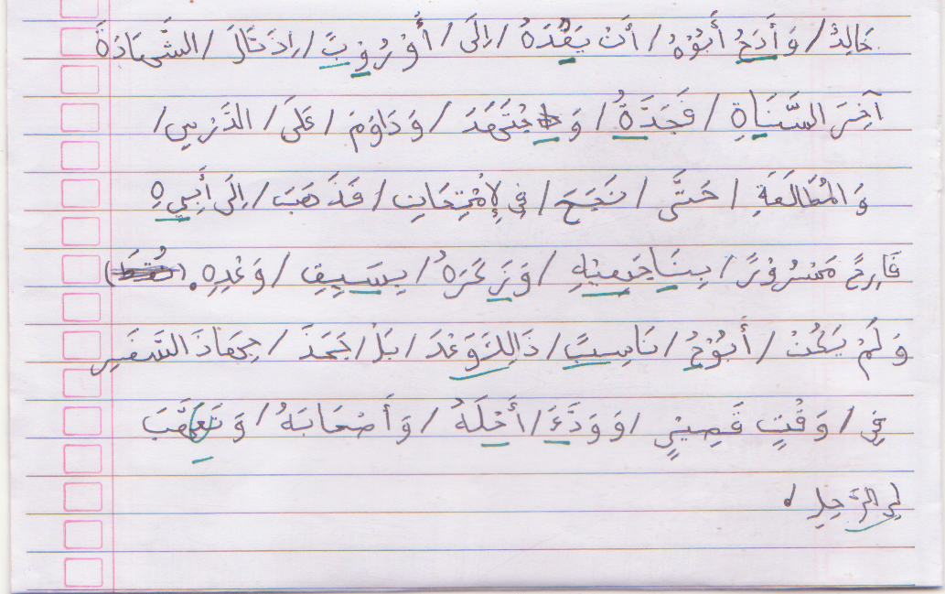
الجدول 4
الصواب | كتابة التلميذة | النمرة
وَعَدَهُ | وَأَدَحُ | 1
تبديل حرف العين بحرف الألف، تبديل حرف الهاء بحرف الالحاء
يَأْخُذَهُ | يَعْدَهُ | 2
تبديل حرف الألف بحرف العين، حذف الحرف الخاء، تبديل حرف الذاء بحرف الداء
أَوْرُبًا | أَوْرُوْبً | 3
زيادة الحرف الواو، حذف الحرف الألف
السَّنَةِ | السَّنَاةِ | 4
زيادة الحرف الألف
فَجّدَّ | فَجَدَّةُ | 5
زيادة الحرف التاء
وَاجْتَهَدَ | وَجْتَهَدَ | 6
حذف الحرف الألف
أَبِيْهِ | أَبِيْ هِ | 7
فصل الحرف الياء و الهاء
فَارِحًا | فَرِحً | 8
حذف الحرف الألف
مَسْرُوْرًا | مَسْرُوْرً | 9
حذف الحرف الألف
بِنَجَاحِهِ | بناجهيه | 10
زيادة الحرف الألف، حذف الحرف الألف، تبديل حرف الحاء بحرف الالهاء، زيادة الحرف الياء
وَذَكَرَهُ | وَزَكَرَهُ | 11
تبديل حرف الذاء بحرف الزاء
بِسَابِقِ | بِسَبِقِ | 12
زيادة الحرف الياء
أَبُوْهُ | أَبُوْحُ | 13
تبديل حرف الهاء بحرف الالحاء
نَاسِبًا | نَاسِبً | 14
حذف الحرف الألف
الوَعْدِ | وّعْدِ | 15
حذف الحرف الألف واللام
وَوَدَّعَ | وَوَدَّءَ | 16
تبديل حرف العين بحرف الهمزة
أَهْلَهُ | أَحْلَهُ | 17
تبديل حرف الهاء بحرف الالحاء
تَأَهَّبَ | تَعَهَّبَ | 18
تبديل حرف العين بحرف الألف
لِلرَّحِيْلِ | لِى الرَّحِلِ | 19
زيادة الحرف الياء و الألف، حذف الحرف الياء
الخطاء : 19 الصواب: 26 النتيجة : 6(مقبول)
2. الإسم : زم زم سبيل الفصل : الثانى ب
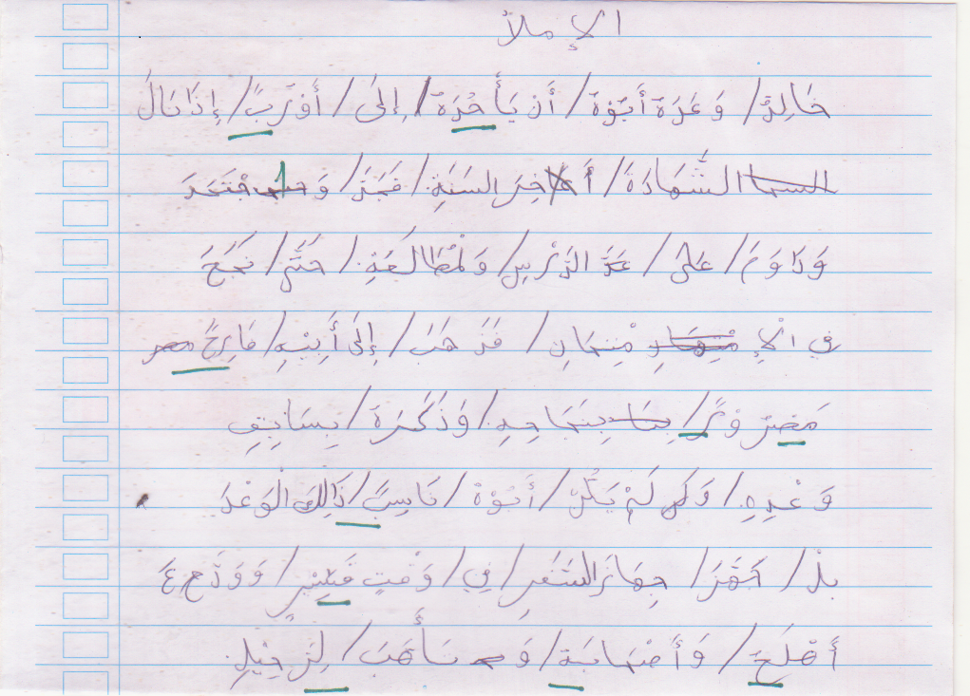
الجدول 5
الصواب | كتابة التلميذة | النمرة
يَأْخُذَهُ | يَأْحُدَهُ | 1
تبديل الحرف الخاء بحرف الحاء، تبديل الحرف الذاء بحرف الداء
أَوْرُبًا | أَوْرُبً | 2
حذف الحرف الألف
وَاجْتَهَدَ | وَجْتَهَدَ | 3
حذف الحرف الألف
فَارِحًا | فَارِحً | 4
حذف الحرف الألف
مَسْرُوْرًا | مَصْرُوْرً | 5
تبديل الحرف السين بحرف الصاد، حذف الحرف الألف
نَاسِبًا | نَاسِبً | 6
حذف الحرف الألف
قَصِيْرٍ | قَسِيْرٍ | 7
تبديل الحرف الصاد بحرف السين
أَهْلَهُ | أهْلَحُ | 8
تبديل حرف الهاء بحرف الالحاء
أَصْحَابَهُ | أَصْهَابَهُ | 9
تبديل حرف الحاء بحرف الالهاء
لِلرَّحِيْلِ | لِرَّحِيْلِ | 10
حذف الحرف اللام
الخطاء : 10 الصواب: 35 النتيجة : 8 (جيد)

3. الإسم : أكتفيا نورالفصل : الثانى ب
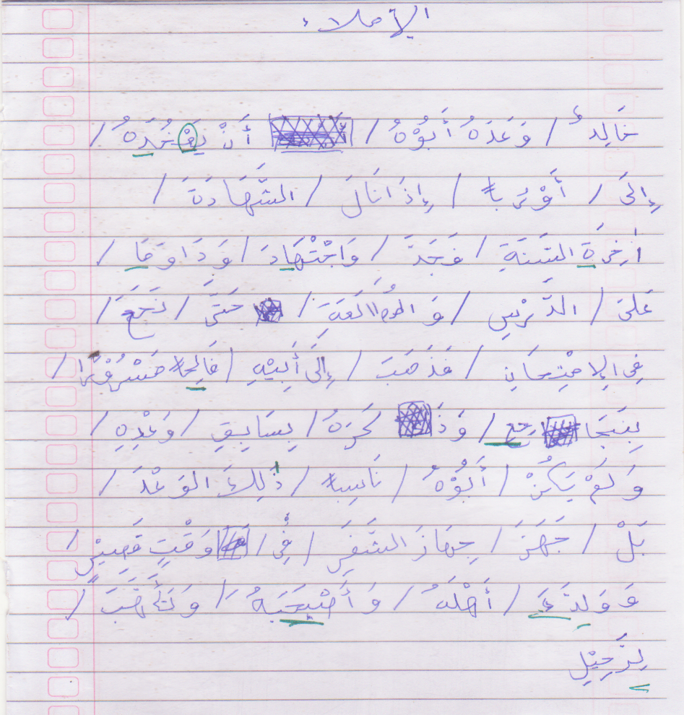
الجدول 6
الصواب | كتابة التلميذة | النمرة
يَأْخُذَهُ | يَعْخُدَهُ | 1
تبديل الحرف الألف بحرف العين، تبديل الحرف الذاء بحرف الداء
اخِرَ | اخِرَةِ | 2
زيادة الحرف التاء
وَاجْتَهَدَ | وَاجْتَهَادَ | 3
زيادة الحرف الألف
فَرِحًا | فَالِحًا | 4
تبديل الحرف الراء بحرف اللام
بِنَجَاحِهِ | بِنَجَاحِعِ | 5
تبديل الحرف الهاء بحرف العين
أَصْحَابَهُ | أَصْحَبَهُ | 6
حذف الحرف الألف
وَوَدَّعَ | وَوَلدَّءَ | 7
زيادة الحرف اللام، تبديل الحرف العين بحرف الألف
لِلرَّحِيْلِ | لِرَّحِيْلِ | 8
حذف الحرف اللام
الخطاء : 9 الصواب: 36 النتيجة : 8 (جيد)

4. الإسم : فضيلة عملية الفصل : الثانى ب
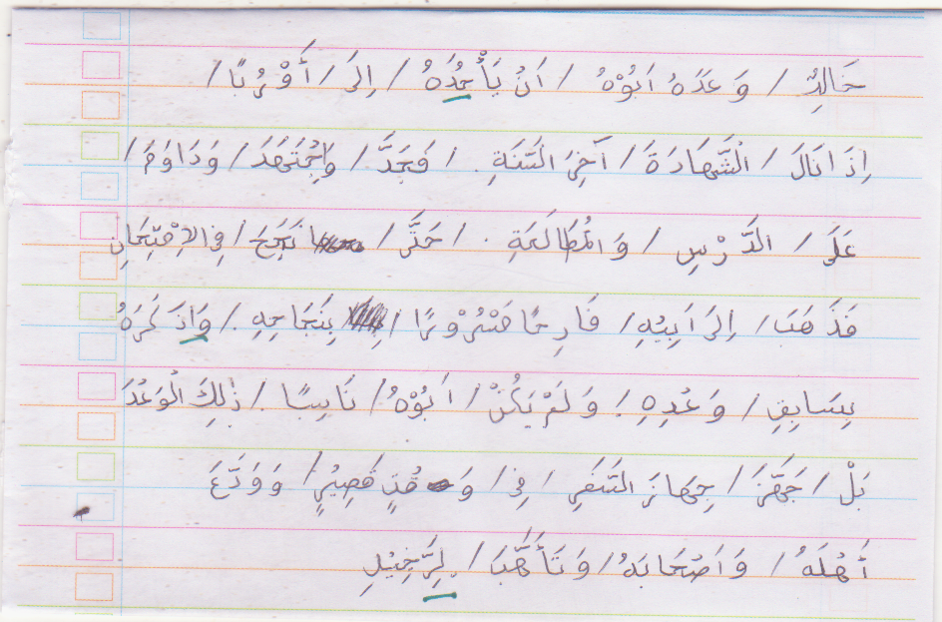
الجدول 7
الصواب | كتابة التلميذة | النمرة
وَذَكَرَهُ | وَاذَكَرَهُ | 1
زيادة الحرف الألف
لِلرَّحِيْلِ | لِرَّحِيْلِ | 2
حذف الحرف اللام
الخطاء : 2 الصواب: 43 النتيجة : 9 (جيد جدا)

5. الإسم : نور الدية الفصل : الثانى ج
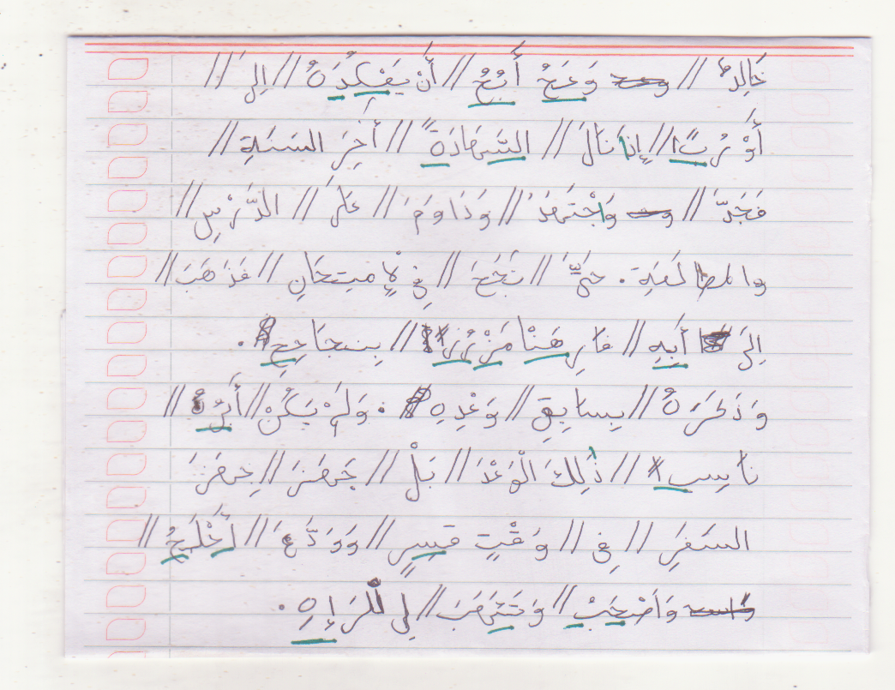
الجدول 8
الصواب | كتابة التلميذة | النمرة
وَعَدَهُ | وَعَحُ | 1
حذف الحرف الداء، تبديل الحرف الهاء بحرف الحاء
أَبُوْهُ | أَبُحُ | 2
حذف الحرف الواو، تبديل الحرف الهاء بحرف الحاء
يَأْخُذُهُ | يَعْكُدَهُ | 3
تبديل الحرف الألف بحرف العين، تبديل الحرف الخاء بحرف الكاف، تبديل الحرف الذاء بحرف الداء
أَوْرُبًا | أَوْرُبً ا | 4
فصل الحرف الباء و الألف
إِذَا | إِذَ | 5
حذف الحرف الألف
الشَّهَادَةَ | السَّهَادَةَ | 6
تبديل الحرف الشاء بحرف الساء
فَارِحًا | فَارِهَنْ | 7
تبديل الحرف الحاء بحرف الهاء، تبديل الحرف الألف بحرف النون
مَسْرُوْرًا | مَزْرُرًا | 8
تبديل الحرف السين بحرف الزاء، حذف الحرف الواو
بِنَجَاحِهِ | بِنَجَاحِحِ | 9
تبديل الحرف الهاء بحرف الحاء
أَبُوْهُ | أَبُى هُ | 10
تبديل الحرف الواو بحرف الياء
نَاسِبًا | نَاسِبً ا | 11
فصل الحرف الباء و الألف
قَصِيْرٍ | قَسِرٍ | 12
تبديل الحرف الصاد بحرف السين، حذف الحرف الياء
أَهْلَهُ | أَحْلَحُ | 13
تبديل الحرف الهاء بحرف الحاء
أَصْحَابُهُ | أَصْحَبُ | 14
حذف الحرف الألف، حذف الحرف الهاء
تَأَهَّبَ | تَئَهَبَ | 15
أخطأت فى كتابة الهمزة، حذف التشديد
لِلرَّحِيْلِ | لِى للرَإِهِ | 16
زيادة الحرف اللام و الياء، حذف التشديد، تبديل الحرف الحاء بحرف الألف، تبديل الحرف اللام بحرف الهاء
الخطاء : 16 الصواب : 29 النتيجة : 6 (مقبول)

6. الإسم: سيدة علم النساء الفصل : الثانى ب
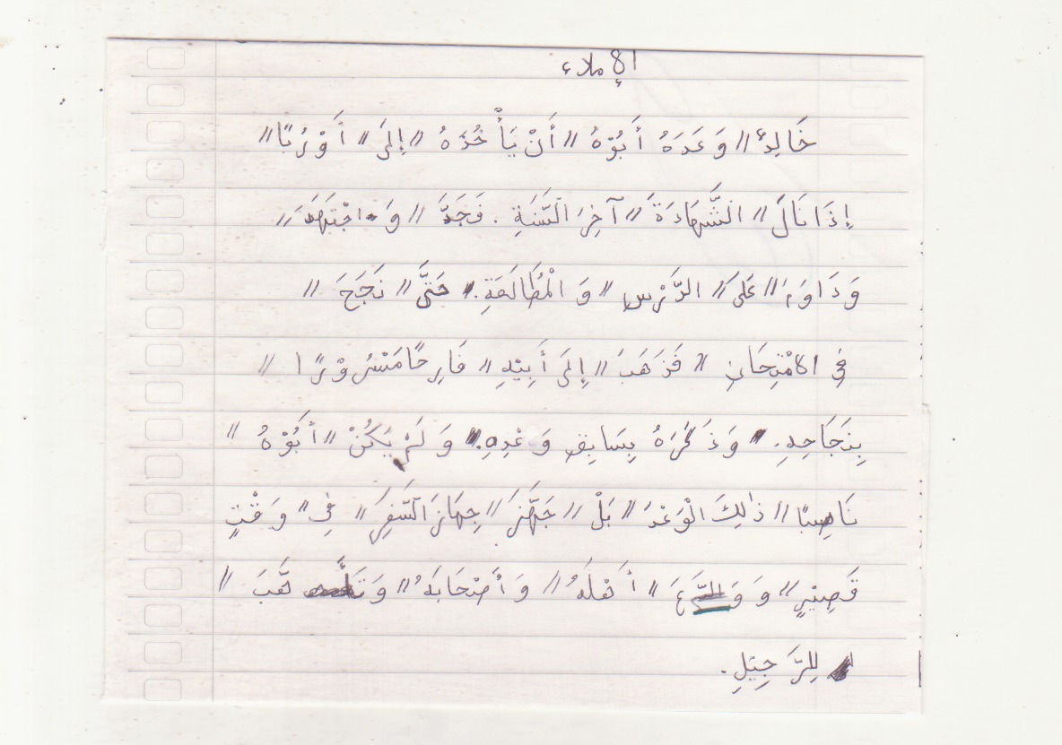
الجدول 9
الصواب | كتابة التلميذة | النمرة
وَوَدَّعَ | وَوَالدَّعَ | 1
زيادة الحرف الألف و اللام
الخطاء : 1 الصواب : 44 النتيجة :9 (جيد جدا)

7. الإسم: النساء أسماء الفصل : الثانى ب
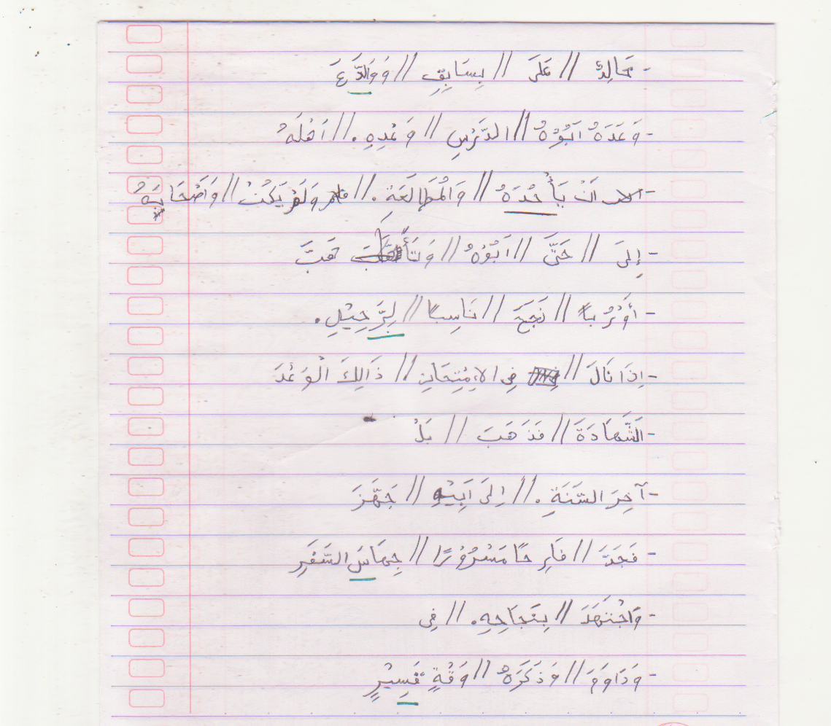
الجدول 10
الصواب | كتابة التلميذة | النمرة
يَأْخُذَهُ | يَأْحُدَهُ | 1
تبديل الحرف الخاء بحرف الحاء، تبديل الحرف الذاء بحرف الداء
جِهَازَ | جِهَاسَ | 2
تبديل الحرف الزاء بحرف الساء
وَقْتٍ | وَقْةٍ | 3
أخطاءت فى كتابة الحرف التاء التأنيس بحرف التاء المربوطة
قَصِيْرٍ | قَسِيْرٍ | 4
تبديل الحرف الصاد بحرف السين
وَوَدَّعَ | وَوَالدَّعَ | 5
زيادة الحرف الألف و اللام
لِلرَّحِيْلِ | لِرَّحِيْلِ | 6
حذف الحرف اللام
الخطاء : 6 الصواب : 39 النتيجة : 8 (جيد جدا)

11. الإسم : نور عزيزة الفصل : الثانى ج
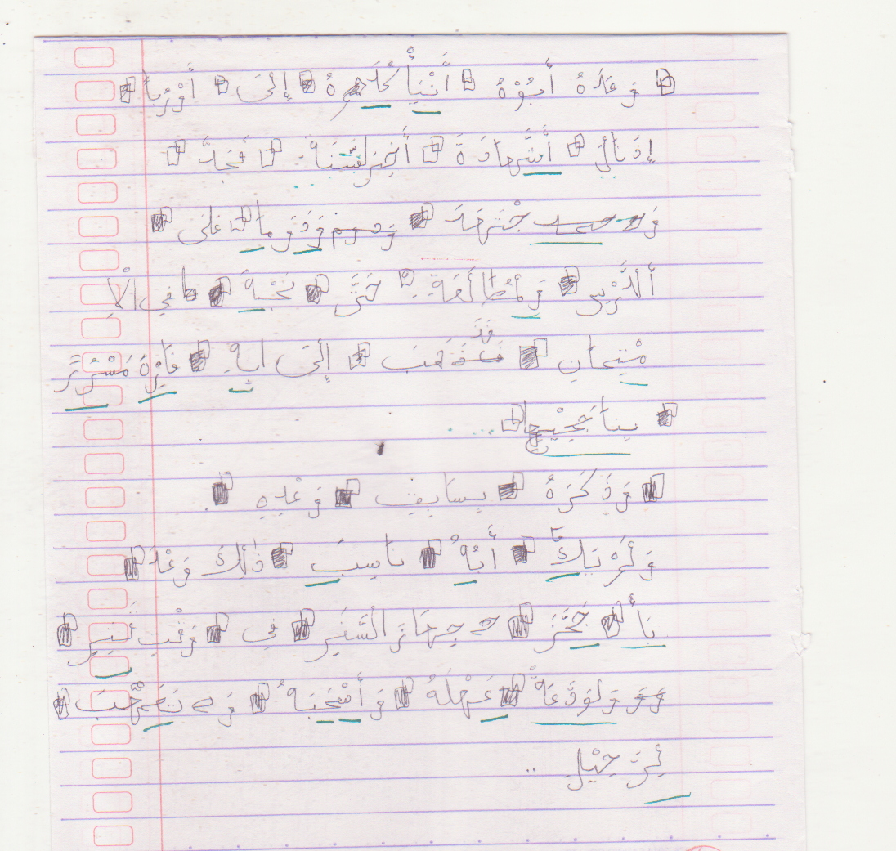
الجدول 14
الصواب | كتابة التلميذة | النمرة
أَنْ يَأْخُذَهُ | أَنْيَأْكُدَهُ | 1
وصل الحرف النون و الياء، تبديل الحرف الخاء بحرف الكاف، تبديل الحرف الذاء بحرف الداء
الشَّهَادَةَ | أَشَّهَادَةَ | 2
حذف الحرف الألف واللام
أَخِرَ السَّنَةِ | أَخِرَ لسَّنَةِ | 3
حذف الحرف الألف
وَاجْتَهَدَ | وَجْتَهَدَ | 4
حذف الحرف الألف
وَدَاوَمَ | وَدَوَمَا | 5
حذف الحرف الألف، زيادة الحرف الألف
وَالْمُطَالَعَةُ | وَلْمُطَالَعَةُ | 6
حذف الحرف الألف
نَجَحَ | نَجَهَ | 7
تبديل الحرف الحاء بحرف الهاء
أَبِيْهِ | أَبِهِ | 8
حذف الحرف الياء
فَارِحًا | فَارِهً | 9
تبديل الحرف الحاء بحرف الهاء، حذف الحرف الألف
مَسْرُوْرًا | مَسْرُرً | 10
حذف الحرف الواو، حذف الحرف الألف
بِنَجَاحِهِ | بِنَاجَحِيْحِ | 11
زيادة الحرف الألف، حذف الحرف حذف الحرف الألف، زيادة الحرف الياء، تبديل الحرف الهاء بحرف الحاء
يَكُنْ | يَكٌ | 12
حذف الحرف النون
أَبُوْهُ | أَبُهُ | 13
حذف الحرف الواو
نَاسِبًا | نَاسِبً | 14
حذف الحرف الألف
الْوَعْدَ | وّعْدَ | 15
حذف الحرف الألف و اللام
بَلْ | بَأْ | 16
تبديل الحرف اللام بحرف الألف
جَهَّزَ | جَحَّزَ | 17
تبديل الحرف الهاء بحرف الحاء
قَصِيْرٍ | قَثِرٍ | 18
تبديل الحرف الصاد بحرف الثاء، حذف الحرف الياء
وَوَدَّعَ | وَلْوَدَّعَةُ | 19
زيادة الحرف اللام، زيادة الحرف التاء
أَهْلَهُ | عَهْلَهُ | 20
تبديل الحرف الألف بحرف العين
أَصْحَابَهُ | أَسْحَبَهُ | 21
تبديل الحرف الصاد بحرف السين، حذف الحرف الألف
تَأَهَّبَ | تَعّهَّبَ | 22
تبديل الحرف الألف بحرف العين
لِلرَّحِيْلِ | لِرَّحِيْلِ | 23
حذف الحرف اللام
الخطاء : 23 الصواب : 22 النتيجة: 5 (مقبول)

12. الإسم : ستى نور حسنة الفصل : الثانى ج
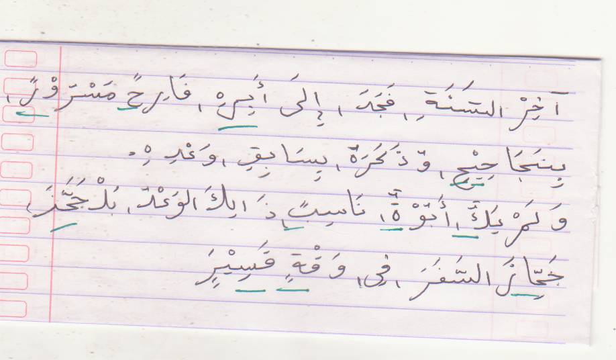
الجدول 15
الصواب | كتابة التلميذة | النمرة
فَجَدَّ | فَجَدَ | 1
حذف التشديد
أَبِيْهِ | أَبِيْ هِ | 2
فصل الحرف الياء و الهاء
فَارِحًا | فَارِحً | 3
حذف الحرف الألف
مَسْرُوْرًا | مَسْرُوْرً | 4
حذف الحرف الألف
بِنَجَاحِهِ | بِنَجَاحِيْحِ | 5
حذف الحرف الياء، تبديل الحرف الهاء بحرف الحاء
يَكُنْ | يَكٌ | 6
حذف الحرف النون
أَبُوْهُ | أَبُوْةُ | 7
تبديْلُ الحرف الهاء بحرف التاء
نَاسِبًا | نَاسِبً | 8
حذف الحرف الألف
جَهَّزَ | جَحَّزَ | 9
تبديل الحرف الهاء بحرف الحاء
جِهَازَ | جِحَّازَ | 10
تبديل الحرف الهاء بحرف الحاء
وَقْتٍ | وَقْةٍ | 11
أخطاءت فى كتابة الحرف التاء التأنيث بحرف التاء المربوطة
الخطاء : 27 الصواب : 18 النتيجة :4 (ضعيف)

13. الإسم : ستى رحمة عملية الفصل : الثانى ج
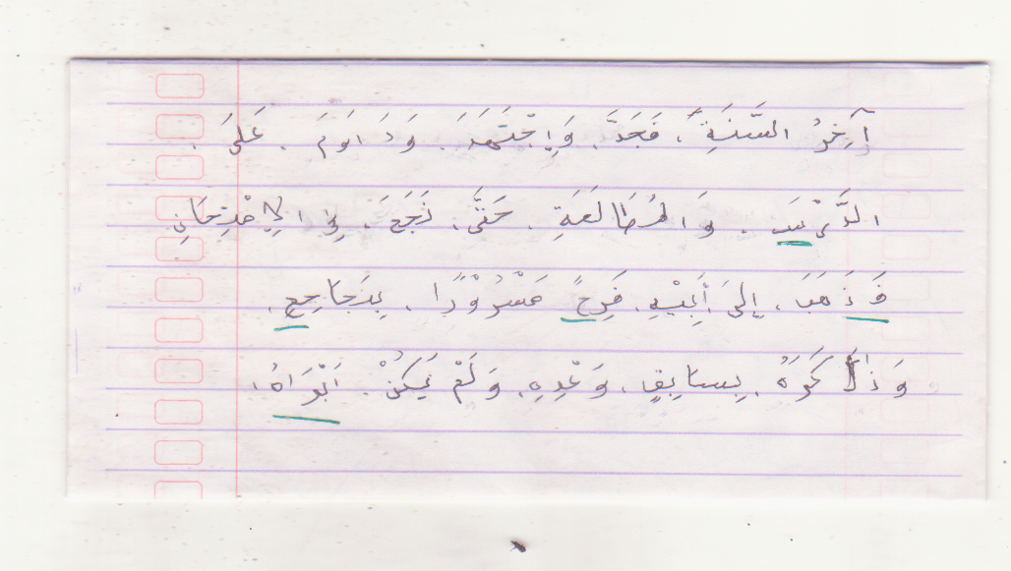
الجدول 16
الصواب | كتابة التلميذة | النمرة
آخِرَ | آخِرْ | 1
أخطاءت فى إعطاء الحركة الفتحة بحركة السكون
الدَّرْسِ | الدَّرْسَ | 2
أخطاءت فى إعطاء الحركة الكسرة بحركة الفتحة
فَذَهَبَ | فَ ذَهَبَ | 3
فصل الحرف الفاء والذاء
فَرِحًا | فَرِحً | 4
حذف الحرف الألف
بِنَجَاحِهِ | بِنَجَاحِحِ | 5
تبديل الحرف الهاء بحرف الحاء
أَبُوْهُ | اَبَوَاهُ | 6
أخطاءت فى إعطاء الحركة الضمة بحركة الفتحة، زيادة الحرف الألف
الخطاء : 29 الصواب : 16 النتيجة :4 (ضعيف)

14. الإسم : عيسية رمضان الفصل : الثانى ج
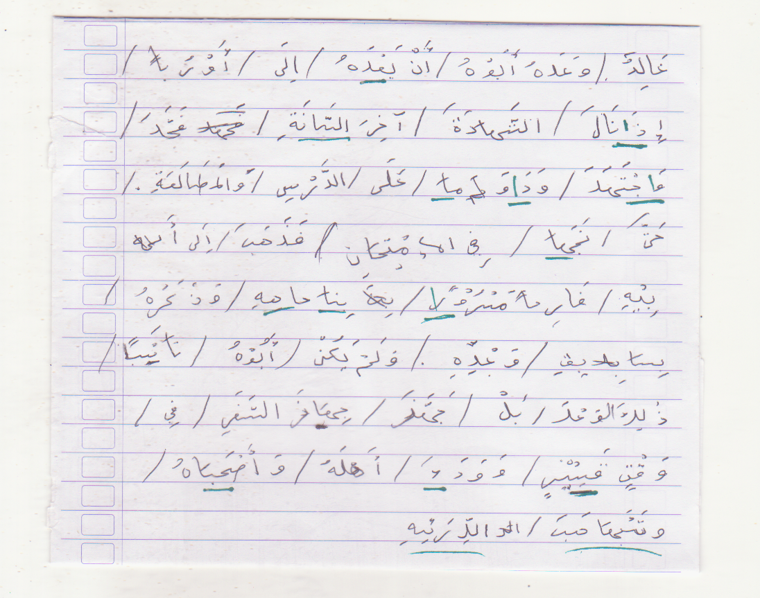

الجدول 17
الصواب | كتابة التلميذة | النمرة
يَأْخُذَهُ | يَعْدَهُ | 1
تبديل الحرف الألف بحرف العين، حذف الحرف الخاء، تبديل الحرف الذاء بحرف الداء
إِذَا | إِذَ | 2
حذف الحرف الألف
السَّنَةِ | السَّانَةِ | 3
زيادة الحرف الألف
وَاجْتَهَدَ | وَجْتَهَدَ | 4
حذف الحرف الألف
وَدَاوَمَ | وَدَوَمَا | 5
حذف الحرف الألف، زيادة الحرف الألف
نَجَحَ | نَجَهَا | 6
تبديل الحرف الحاء بحرف الهاء، زيادة الحرف الألف
مَسْرُوْرًا | مَسْرُوْرً | 7
حذف الحرف الألف
بِنَجَاحِهِ | بِنَاجَاهِهِ | 8
زيادة الحرف الألف، تبديل الحرف الحاء بحرف الهاء
قَصِيْرٍ | قَسِيْرٍ | 9
تبديل الحرف الصاد بحرف السين
وَوَدَّعَ | وَوَدَءَ | 10
حذف التشديد، تبديل الحرف العين بحرف الهمزة
وَأَصْحَابَهُ | وَأَصْحَبَاهُ | 11
حذف الحرف الألف بعد الحرف الحاء، زيادة الحرف الألف بعد الحرف الباء
وَتَأَهَّبَ | وَتَئَهَاحَبَ | 12
أخطأت فى كتابة الحرف الهمزة، حذف التشديد، زيادة الحرف الألف و الحاء
لِلرَّحِيْلِ | لِلّ رَئِهِ | 13
أخطأت فى وضع التشديد، فصل الحرف اللام و الراء، تبديل الحرف الحاء بحرف الهمزة، حذف الحرف الياء، تبديل الحرف اللام بحرف الهاء
الخطاء : 13 الصواب : 22 النتيجة : 7 (جيد)

15. الإسم : نور عقيدة الفصل : الثانى ب
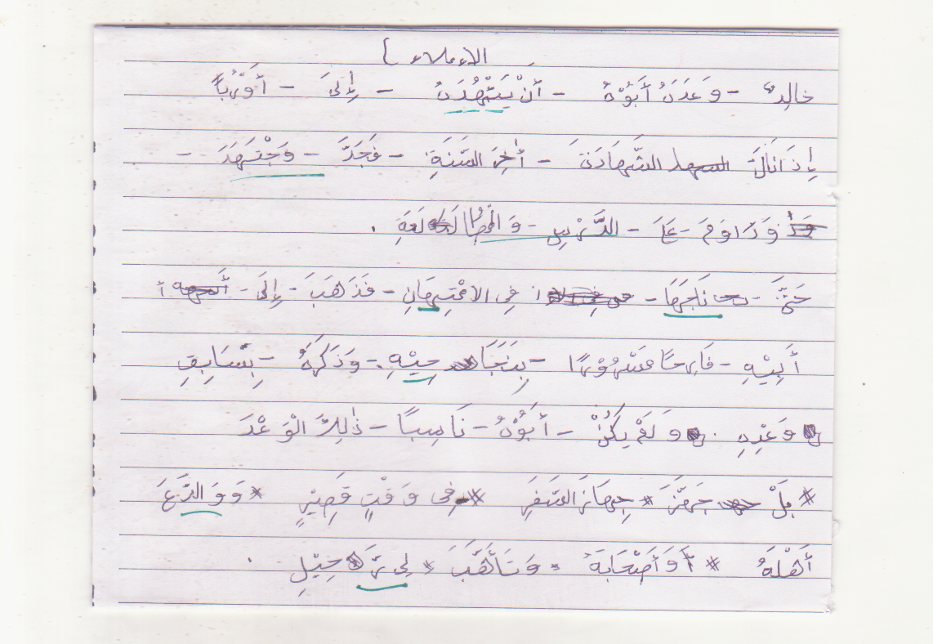
الجدول 18
الصواب | كتابة التلميذة | النمرة
يَأْخُذَهُ | يَئْهُدَهُ | 1
أخطأت فى كتابة الهمزة، تبديل الحرف الخاء بحرف الهاء، تبديل الحرف الذاء بحرف الداء
وَاجْتَهَدَ | وَجْتَهَدَ | 2
حذف الحرف الألف
نَجَحَ | نَاجَهَا | 3
زيادة الحرف الألف، تبديل الحرف الحاء بحرف الهاء، زيادة الحرف الألف
فِى الْإِمْتِحَانِ | فِى الْإِمْتِهَانِ | 4
تبديل الحرف الحاء بحرف الهاء
بِنَجَاحِهِ | بِنَجَاحِيْهِ | 5
زيادة الحرف الياء
وَوَدَّعَ | وَوَالدَّعَ | 6
زيادة الحرف الألف واللام
لِلرَّحِيْلِ | لِى رَّحِيْلِ | 7
تبديل الحرف اللام بحرف الياء
الخطاء : 7 الصواب : 38 النتيجة : 8 (جيد)
16. الإسم : نور حالدة الفصل : الثانى ب
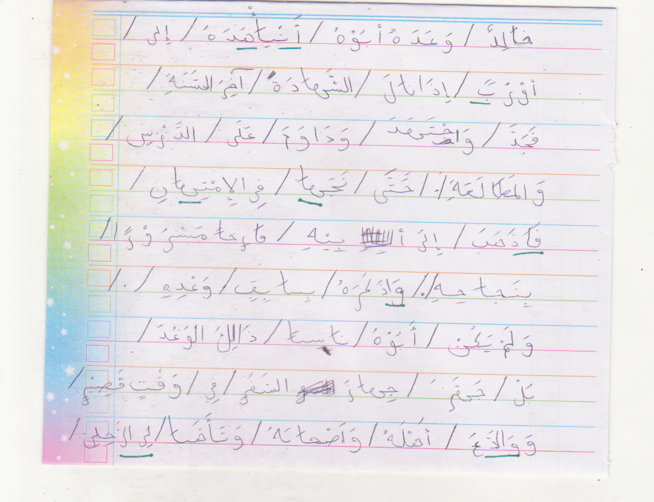
الجدول 19
الصواب | كتابة التلميذة | النمرة
أَنْ يَأْخُذَهُ | أَنْيَأْهُدَهُ | 1
وصل الحرف النون و الياء، تبديل الحرف الخاء بحرف الهاء، تبديل الحرف الذاء بحرف الداء
أَوْرُبًا | أَوْرُبً | 2
زيادة الحرف الألف
نَجَحَ | نَجَهَا | 3
تبديل الحرف الحاء بحرف الهاء، حذف الحرف الألف
فِى الْإِمْتِحَانِ | فِى الْإِمْتِهَانِ | 4
تبديل الحرف الحاء بحرف الهاء
فَذَهَبَ | فَاذَهَبَ | 5
زيادة الحرف الألف
وَذَكَرَهُ | وَا ذَكَرَهُ | 6
زيادة الحرف الألف
وَوَدَّعَ | وَوَالدَّعَ | 7
زيادة الحرف الألف واللام
لِلرَّحِيْلِ | لِى رَّحِيْلِ | 8
تبديل الحرف اللام بحرف الياء
الخطاء : 8 الصواب : 37 النتيجة : 8 (جيد)

17. الإسم : ستى النساء الفصل : الثانى ج
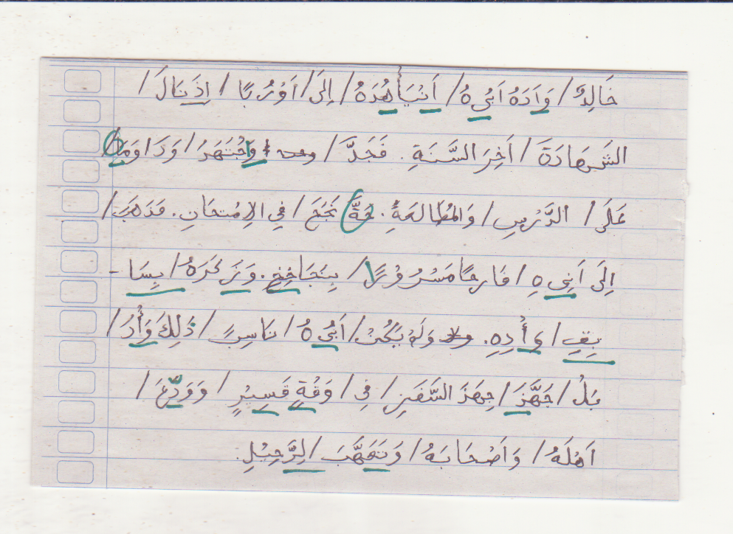
الجدول 20
الصواب | كتابة التلميذة | النمرة
وَعَدَهُ | وَاَدّهُ | 1
تبديل الحرف العين بحرف الألف
اَبُوْهُ | اَبُى هُ | 2
تبديل الحرف الواو بحرف الياء
اَنْ يَأْخُذَهُ | اَنْيَأْهُدَهُ | 3
وصل الحرف النون و الياء، تبديل الحرف الخاء بحرف الهاء، تبديل الحرف الذاء بحرف الداء
اِذَا | اِذَ | 4
حذف الحرف الألف
وَاجْتَهَدَ | وَجْتَهَدَ | 5
حذف الحرف الألف
وَدَاوَمَ | وَدَاوَمَا | 6
زيادة الحرف الألف
حَتَّى | حَةَّ | 7
أخطاءت فى كتابة الحرف التاء التأنيث بحرف التاء المربوطة
اَبِيْهِ | اَبِي هِ | 8
فصل الحرف الياء بحرف الهاء
مَسْرَوْرًا | مَسْرَوْرً | 9
حذف الحرف الألف
بِنِجَاحِهِ | بِنَجَاخِخِ | 10
تبديل الحرف الحاء بحرف الخاء، تبديل الحرف الهاء بحرف الخاء
وَذَكَرَهُ | وَزَكَرَهُ | 11
تبديل الحرف الذاء بحرف الزاء
وَعْدِهِ | وَأْدِهِ | 12
تبديل الحرف العين بحرف الألف
أَبُوْهُ | اَبُى هُ | 13
تبديل الحرف الواو بحرف الياء
نَسِبًا | نَاسِبً | 14
حذف الحرف الألف
ذَلِكَ | دَلِكَ | 15
تبديل الحرف الذاء بحرف الداء
الْوَعْدَ | وَأْدَ | 16
حذف الحرف الألف و اللام، تبديل الحرف العين بحرف الألف
جَهَّزَ | جَهَّذَ | 17
تبديل الحرف الزاء بحرف الذاء
وَقْتٍ | وَقْةٍ | 18
أخطاءت فى كتابة الحرف التاء التأنيث بحرف التاء المربوطة
قَصِيْرٍ | قَسِيْرٍ | 19
تبديل الحرف الصاد بحرف السين
وَوَدَّعَ | وَوَدَعَ | 20
حذف التشديد
تَأَهَّبَ | تَعَهَّبَ | 21
تبديل الحرف الألف بحرف العين
لِلرَّحِيْلِ | لِرَّحِيْلِ | 22
حذف الحرف اللام
الخطاء : 22 الصواب : 23 النتيجة : 5 (مقبول)

18. الإسم : نور عزة الجنة الفصل : الثانى ج
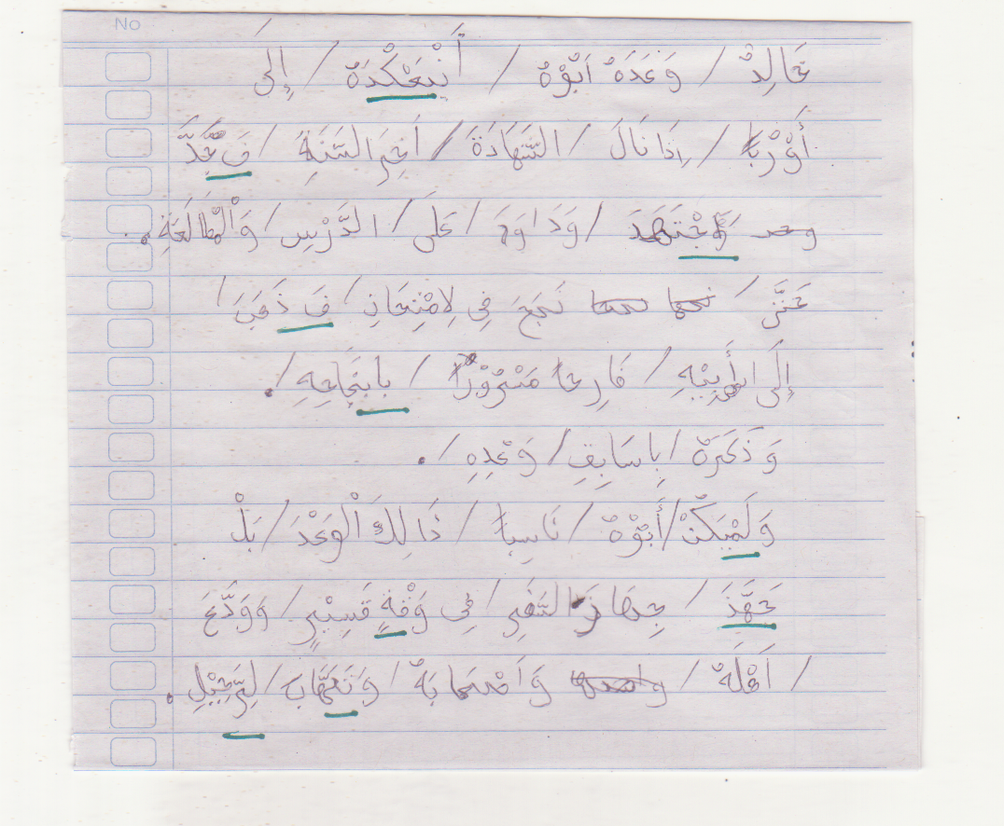
الجدول 21
الصواب | كتابة التلميذة | النمرة
اَنْ يَأْخُذَهُ | أَنْيَعْكُدَهُ | 1
وصل الحرف النون بحرف الياء، تبديل الحرف الألف بحرف العين، تبديل الحرف الخاء بحرف الكاف، تبديل الحرف الذاء بحرف الداء
فَجَدَّ | فَ جَدَّ | 2
فصل الحرف الفاء بحرف الجيم
وَاجْتَهَدَ | وَجْتَهَدَ | 3
حذف الحرف الألف
فَذَهَبَ | فَ ذَهَبَ | 4
فصل الحرف الفاء و الذاء
بِنَجَاحِهِ | بابِنَجَاحِهِ | 5
زيادة الحرف الباء و الألف
لَمْ يَكُنْ | لَمْيَكُنْ | 6
وصل الحرف الميم و الياء
جَهَّزَ | جَهَّذَ | 7
تبديل الحرف الزاء بحرف الذاء
وَقْتٍ | وَقْةٍ | 8
تبديل الحرف التاء التأنيث بحرف التاء المربوطة
قَصِيْرٍ | قَسِيْرٍ | 9
تبديل الحرف الصاد بحرف السين
تَأَهَّبَ | تَعَّهَبَ | 10
تبديل الحرف الألف بحرف العين
لِلرَّحِيْلِ | لِرَّحِيْلِ | 11
حذف الحرف اللام
الخطاء : 11 الصواب : 34 النتيجة : 7 (جيد)
19. الإسم : فترى فوجى الفصل : الثانى ج
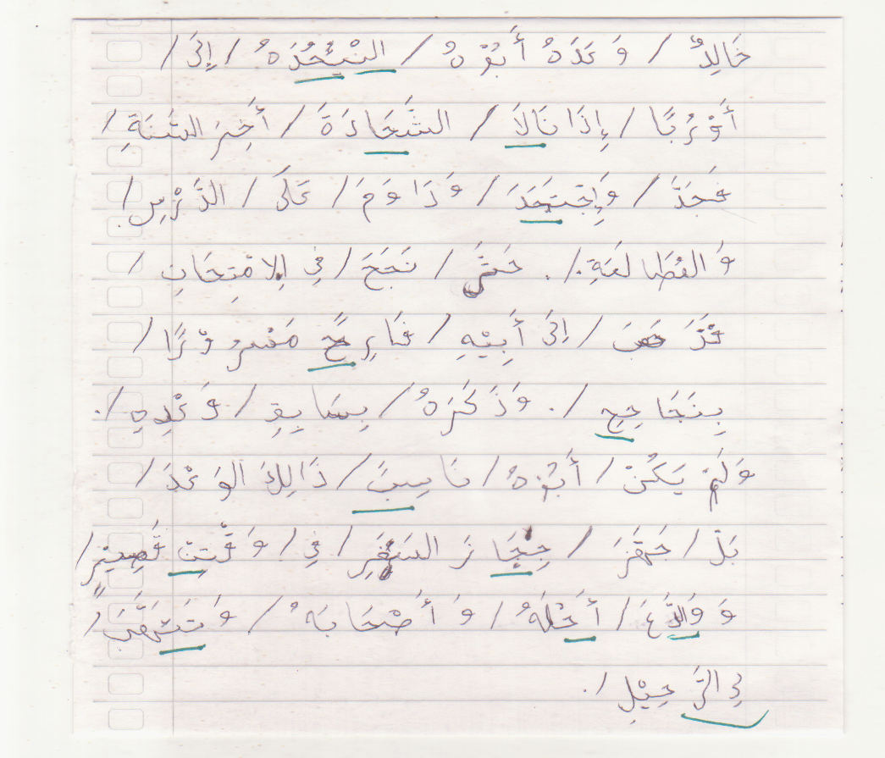
الجدول 22
الصواب | كتابة التلميذة | النمرة
اَنْ يَأْخُذَهُ | النْيَئْحُدَهُ | 1
زيادة الحرف اللام، وصل الحرف النون و الياء، أخطأت فى كتابة الحرف الألف، تبديل الحرف الخاء بحرف الحاء، تبديل الحرف الذاء بحرف الداء،
نَالَ | نَالَا | 2
زيادة الحرف الألف
الشَّهَادَةَ | الشَّحَادَةَ | 3
تبديل الحرف الهاء بحرف الحاء
وَاجْتَهَدَ | وَاجْتَحَدَ | 4
تبديل الحرف الهاء بحرف الحاء
فَرِحًا | فًرِحً | 5
حذف الحرف الألف
بِنَجَاحِهِ | بِنَجَاحِحِ | 6
تبديل الحرف الهاء بحرف الحاء
نَاسِبًا | نَاسِبً | 7
حذف الحرف الألف
جِهَازَ | جِحَازَ | 8
تبديل الحرف الهاء بحرف الحاء
وَقْتٍ | وَقْتِنْ | 9
زيادة الحرف النون
وَوَدَّعَ | وَوَالدَّعَ | 10
زيادة الحرف الألف و اللام
أَهْلَهُ | أَحْلَهُ | 11
تبديل الحرف الهاء بحرف الحاء
تَأَهَّبَ | تَئَهَّبَ | 12
أخطأت فى كتابة الحرف الهمزة
لِلرَّحِيْلِ | لِى الرَّحِيْلِ | 13
زيادة الحرف الياء و الألف
الخطاء : 13 الصواب : 22 النتيجة : 7 (جيد)

20. الإسم : نور عينى فترى الفصل : الثانى ج
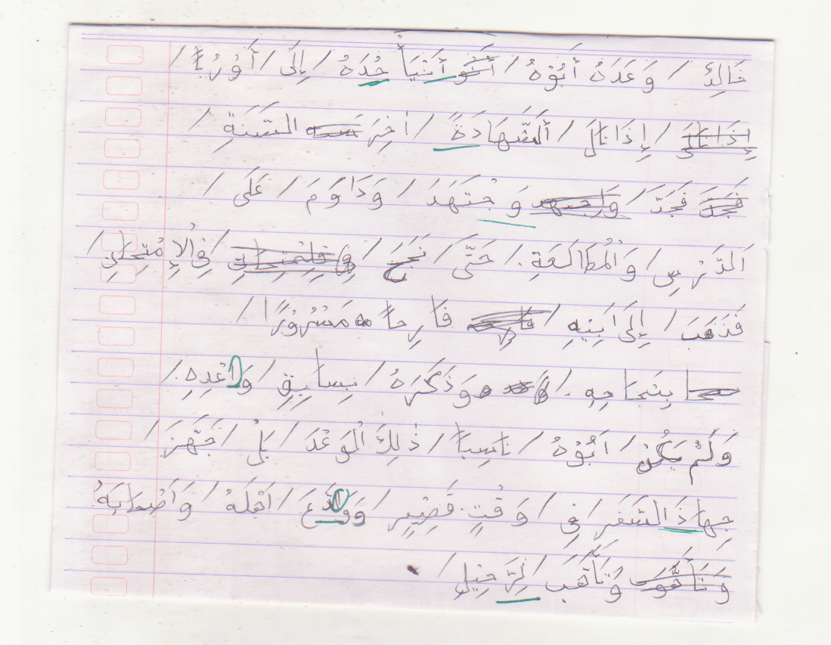
الجدول 23
الصواب | كتابة التلميذة | النمرة
أَنْ يَأْخُذَهُ | أَنْيَأْحُدَهُ | 1
وصل الحرف النون والياء، تبديل الحرف الخاء بحرف الحاء، تبديل الحرف الذاء بحرف الداء
الشَّهَادَةَ | الشَّهَادَةً | 2
أخطأت فى إعطاء الحركة
وَاجْتَهَدَ | وَجْتَهَدَ | 3
حذف الحرف الألف
وَعْدِهِ | وَاعْدِهِ | 4
حذف الحرف الألف
جِهَازَ | جِهَاذَ | 5
تبديل الحرف الزاء بحرف الذاء
وَوَدَّعَ | وَوَالدَّعَ | 6
زيادة الحرف الألف و اللام
لِلرَّحِيْلِ | لِرَّحِيْلِ | 7
زيادة الحرف اللام
الخطاء : 7 الصواب : 38 النتيجة : 8 (جيد)
البيان:
إذا صاحت التلميذة فى كتابة الإملاء العربى 41-45 فحصلت النتيجة 9، فإذا صاحت التلميذة فى كتابة الإملاء العربى 36-40 فحصلت النتيجة 8، فإذا صاحت التلميذة فى كتابة الإملاء العربى 31-35 فحصلت النتيجة 7، فإذا صاحت التلميذة فى كتابة الإملاء العربى 26-30 حصلت النتيجة 6، فإذا صاحت التلميذة فى كتابة الإملاء العربى 21-25حصلت النتيجة 5، فإذا صاحت التلميذة فى كتابة الإملاء العربى 16-20 حصلت النتيجة 4، فإذا صاحت التلميذة فى كتابة الإملاء العربى 11-15 حصلت النتيجة 3، فإذا صاحت التلميذة فى كتابة الإملاء العربى 6-10 حصلت النتيجة 2، فإذا صاحت التلميذة فى كتابة الإملاء العربى 1-5 حصلت النتيجة 1.
ومن البيان السابقة فتوضح الباحثة فى الجدول الآتى:
الجدول 24
النتيجة | الصواب | النمرة
9 | 41-45 | 1
8 | 36-40 | 2
7 | 31-35 | 3
6 | 26-30 | 4
5 | 21-25 | 5
4 | 16-20 | 6
3 | 11-15 | 7
2 | 6-10 | 8
1 | 1-5 | 9

فمن حاصل التحليل كتابة الإملاء الإستماعى العربى لتلميذات الفصل الثانى بمعهد دارالسلام كونتور للبنات الرابع، كتبت الباحثة نتيجتهن فى الجدول الآتى:
الجدول 25
الدراجة | النتيجة | نمرة المجيبة
مقبول | 6 | 1
جيد | 8 | 2
جيد | 8 | 3
جيدجدا | 9 | 4
مقبول | 6 | 5
جيد جدا | 9 | 6
جيد | 8 | 7
جيد | 8 | 8
جيد جدا | 9 | 9
جيد | 8 | 10
مقبول | 5 | 11
ضعيف | 4 | 12
ضعيف | 4 | 13
جيد | 7 | 14
جيد جدا | 8 | 15
جيد جدا | 8 | 16
مقبول | 5 | 17
جيد | 7 | 18
جيد | 7 | 19
جيد | 8 | 20
142 |  | المجموعة

واعتمدا على تصوير الحاصل كتابة الإملاء العربى للتلميذات الفصل الثانى العام الدراسى 2014-2015. ويوضح ذلك الحاصل الآتى:
- نالت ست التلميذات النتيجة 9 (جيد جدّا)
- نالت ثماني التلميذات النتيجة 7-8 (جيد)
- نالت أربع التلميذات النتيجة 5-6 (مقبول)
- نالت تلميذتين النتيجة 3-4 (ضعيف)
واعتمدا على ملاحظة الباحثة أن تلمذتين نالت النتيجة 4 على درجة الضعيف بسبب تأخرا فى كتابة الإملاء لأنهما ذهبا إلى الحمام. لنيل التصوير الوضيح عن التحصيل النتيجة فى مدة الدرجة الكفاءة الكتابة إملاء العربى للتلميذات الفصل الثانى بمعهد دار السلام كونتور للبنات الرابع، بالتصوير الآتى:
الدرجة الكفاءة الكتابة إملاء الإستماعى العربى للتلميذات الفصل الثانى بمعهد دار السلام كونتور للبنات الرابع
الجدول 26
النمرة | درجة الكفاءة | التواتر | نسبة مئوية
1 | جيد جدّا | 6 | 30%
2 | جيد | 8 | 40%
3 | مقبول | 4 | 20%
4 | ضعيف | 2 | 10%
5 | ضعيف جدّا | - | -
من الجدوال السابق كانت نتيجة تدل على: ستّ تلميذات 30% جيد جدّا، ثماني تلميذات 40% جيد، أربع تلميذات 20% مقبول، تلميذتين اثنتين 10% ضعيف. لمعرفة هذه النتيجة تستعمل الرموز الآتى:
مجموع التلميذات النتيجة خاصx 100%
عدد المجيبات
- $\frac{6}{20}$x 100% = 30%
- $\frac{8}{20}$x 100% = 40%
- $\frac{4}{20}$x 100% = 20%
- $\frac{2}{20}$x 100% = 10%
من البيانات السابقة إستعملت الباحثة الرموز لمعرفة الكفاءة الكتابة إملاء الإستماعى العربى للتلميذات الفصل الثانى بمعهد دار السلام كونتور للبنات الرابع، الرموز تعنى:
مجموع النتيجة الإملاء الإستماعى العربى142 = 7.1
عدد المجيبات 20
من البيانات و الرموز السابقة أخذت الباحثة الإستنباط أنّ كفاءة الكتابة إملاء الإستماعى العربى للتلميذات الفصل الثانى بمعهد دار السلام كونتور للبنات الرابع على درجة جيد بنتيجة 7.1. أمّا أخطأت التى مرارا عملتها التلميذات هى تبديل فى كتابة الحروف كحرف العين كتبت بحرف الألف، حرف الحاء كتبت بحرف الهاء، حرف السين كتبت بحرف الصاد، هذه الأخطاءت بسبب نقصان كفاءة التلميذات فى التميز البعض الحروف، لذالك تجب على جميع التلميذات أن يستطعن فى التميز الأحروف الهجائية. وبعضهن يخطاءن فى الكتابة كحذف الحروف، زيادة الحروف، فصل الحروف، وصل الحروف، هذه الأخطأت بسبب نقصان الإهتمام ونقصان التمرين الكتابة، لذالك على التلميذات أن يهتمن عند الدرس وأن يعملن التمرينات الكثيرة فى الكتابة.

الباب الخامس
خاتمة البحث
الفصل الاول : خلاصات
بعد أن بذلت الباحثة الجهد والقوة بتحليل البيانات في الباب الرابع فتحصل النتائج على ما يلى:
- من حاصل التحليل كتابة الإملاء الإستماعى العربى لتلميذات الفصل الثانى بمعهد دارالسلام كونتور للبنات الرابع، فيعرف نتيجتهن: ستّ تلميذات 30% جيد جدّا، ثماني تلميذات 40% جيد، أربع تلميذات 20% مقبول، تلميذتين اثنتين 10% ضعيف.معرفة الكفاءة الكتابة إملاء الإستماعى العربى للتلميذات الفصل الثانى بمعهد دار السلام كونتور للبنات الرابع، الرموز تعنى:
مجموع النتيجة الإملاء الإستماعى العربى= 142 = 7.1
عدد المجيبات 20
أنّ كفاءة الكتابة إملاء الإستماعى العربى للتلميذات الفصل الثانى بمعهد دار السلام كونتور للبنات الرابع جيد بنتيجة 7.1.

الفصل الثاني: الإقتراحات
وأخيرا، بعد أن قامت الباحثةفى إجراء بحثها فتقدمت الباحثة هذه الإقتراحات:
- على مدرسات الإملاء أن تعلم بلجهد وأن يكثرن التمرينات فى الكتابة الإملاء كى يكون التلميذات مستوعبا فى الكتابة الإملاء الإستماعى العربى.
- على مدرسات الإملاء أن تبين أن الدرس الإملاء درس مهم فى الناحية الكتابة.
- على جميع التلميذات الفصل الثانى أن يتعلمن بالجد ولايلعبن، ولاينعسن عند الدرس.
- على الباحثين القادمين أن يبحثوا أدق مما كتبتها الباحثة الآن.

المراجع
القرآن الكريم
الغلايين، مصطفى. جامع الدروس العربية. الطبعة الأولى. (بيروت: المكتبةالعصرية. 2000).
إبراهيم، عبد العليم. الإملاء و الترقيم فى كتابة العربي، (مكتبة غريب،1975)
جمع الحقوق محفوظة، المنجيد فى اللغة و الأعلام.الطبعة الثالث وأربعون(بيروت لبنان، دار المشرك، 2008).
جمع المؤلف، قاموس الكبيرة اللغة الإندونيسية، الطبعة الثالث، (جاكرتا: قاعة المكتبة، 2007).
معهد دارالسلام،.التربية العملية في التدريس. (فونوركو: مطبعة دارالسلام،2003م/ 1424هـ) .
زركشي، إمام. قواعد الإملاء (علم الرسم). (فونوركو: مطبعة دارالسلام).
سمك، محمد صالح. فن التدريس للتربية الإسلامية. (طبعة جديدة. القاهرة. مكتبة الأنجلو المصرية، 1979).
عبد محمد القادر احمد، طرق تعليم اللغة العربية، (مكتبة نحضة المصرية 1979)
الغني، أيمن أمين عبد.. فنون الإملاء والكتابة العربية. الطبعة الأولى (دارالصحابة للتراث بطنطا، 2007م/1428هـ).
معهد دارالسلام،الإهداء لمعلم الإملاء.(فونوركو: مطبعة دارالسلام، 2003م/ 1424هـ).
عباس عبد الواحد، محمد، فن الكتابة و الإملاء. دار الفكر العربة، القاهرة.
ه ت ت ف، AnalisisKesalahandanKontrastif، حيّا نتعلّم. ه ت م ل. الوصول 10-07-2014
سوكردى، MetodologiPenelitianPendidikan، الطبعة 12. (جاكرتى بوم أكسار. 2013)
مرغونو,MetodelogiPenelitianPendidikanا,(جتاكان 2,باندوع:ألفابيتا، 2007)
سوغيونو,MetodelogiPenelitianKuantitatif, Kualitatifdan R&D,(بندوع: ألفابيتا,2006)

الملاحق

قائمة الأسماء المخبرين
الفصل | الإسم | النمرة
الثانى ب | نور حالدة | 1
الثانى ب | نور عقيدة | 2
الثانى ب | بالله عقل | 3
الثانى ب | إيغ مهرنى | 4
الثانى ب | سلسبيل أدينة | 5
الثانى ب | النساء أسماء | 6
الثانى ب | سيدة علم النساء | 7
الثانى ب | فضلة عملية | 8
الثانى ب | أكتافيا نور | 9
الثانى ب | زمزم سبيل | 10
الثانى ج | عيسة هميرة | 11
الثانى ج | نور الدنية | 12
الثانى ج | نور عزيزة | 13
الثانى ج | ستى نور حسنة | 14
الثانى ج | ستى رحمة عملية | 15
الثانى ج | عيسية رمضان | 16
الثانى ج | ستى النساء | 17
الثانى ج | نور عزة الجنة | 18
الثانى ج | فترى فوجى | 19
الثانى ج | نور عينى فترى | 20

نصّ الإملاء
خَالِدٌ، وَعَدَهُ، أَبُوْهُ، أَنْ يَأْخُذَهُ، إِلَى، أَوْرُبًا، إِذَا، نَالَ، الشَّهَادَةَ، آخِرَ، السَّنَةِ، فَجَدَّ، وَاجْتَهَدَ، وَدَاوَمَ، عَلَى، الدَّرْسِ، وَالْمُطَالَعَةِ، حَتَّى، نَجَحَ، فِى الْإِمْتِحَانِ، فَذَهَبَ، إِلَى أَبِيْهِ، فَرِحًا، مَسْرُوْرًا، بِنَجَاحِهِ، وَذَكَرَهُ، بِسَابِقِ، وَعْدِهِ، وَلَمْ، يَكُنْ، أَبُوْهُ، نَاسِبًا، ذلِكَ، الْوَعْدِ، بَلْ، جَهَّزَ، جِهَازَ، السَّفَرِ، فِى وَقْتٍ، قَصِيْرٍ، وَوَدَّعَ، أَهْلَهُ، وَاَصْحَابَهُ، تَأَهَّبَ، لِلرَّحِيْلِ.

ورقة وثائق
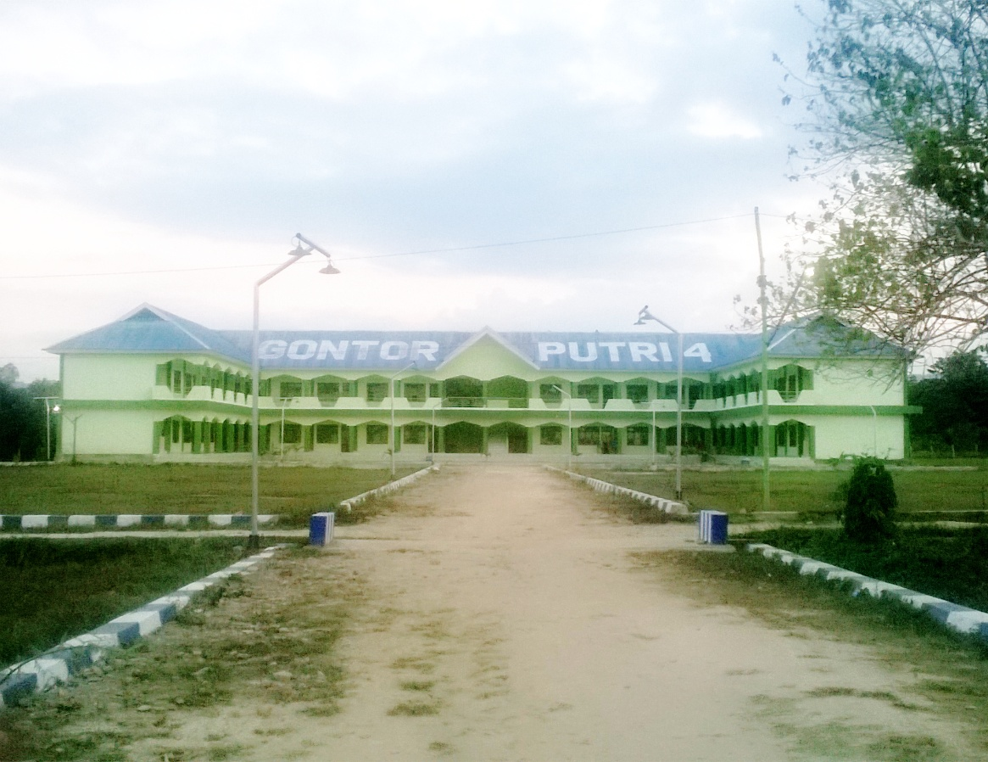
المدراسة بمعهد دارالسلام كونتور للبنات الرابع
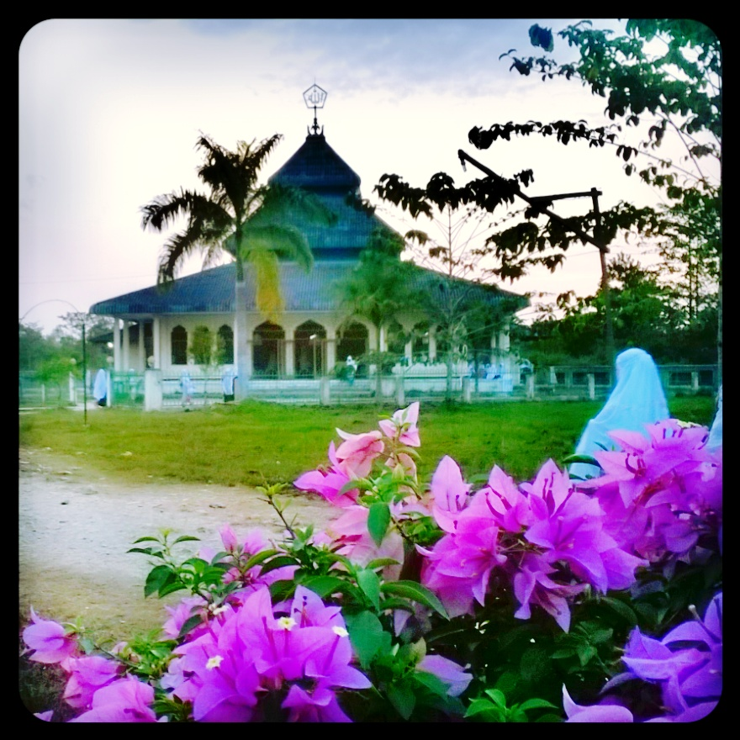

الشيخ مصطفى الغلاييني، جامع الدروس العربية، (بيروت: المكتبة العصرية،2003م) ص.70
القرآن الكريم، سورة يوسف الآية 2
عبد العليم إبراهيم، الإملاء و الترقيم فى كتابة العربى، (1975)، ص. 9
5 . جميع الحقوق محفظة، المنجد فى اللغة و الأعلام، (الطبعة الثالثة و أربعون، بيروت – لبنان، دار المشرك، 2008)، ص. 690
6جمع المؤلف, قاموس الكبيرة اللغة الإندونسية، (الطبعة الثالثة، جاكرتا، قاعة المكتبة، 2007)، ص.707
. جميع الحقوق محفظة، المراجع السابق، ص.775
الإهداء لمعلم الإملاء، (دارالسلام الطبعة والنشر، كونتور فونوركو1424/2003) ص. 1
محمد صالح سمك، فن التدريس للتربية الإسلامية، (مكتبة الأنجلو المصرية 1979م) ص. 522
عبد العليم إبراهيم،المرجع السابق ، ص. 14
عبد العليم إبراهيم،المرجع السابق ، ص. 17
عبد العليم إبراهيم،المرجع السابق ، ص. 17
عبد العليم إبراهيم،المرجع السابق ، ص.20
معهد دار السلام، التربية العملية فى التدريس، (دار السلام كونتور، فونوركو، 2003) ص.49
الدكتور محمد عبد القادر احمد، طرق تعليم اللغة العربية، (مكتبة نحضة المصرية 1979)ص. 270
التربية العملية، المرجع السابق، ص. 49
عبد العليم إبراهيم،المرجع السابق، ص. 201
محمود عباس عبد الواحد،فن الكتابة والإملاء، دارالفكر العربى، القاهرة، ص:64-66
نفس المرجع، ص: 48-53
أيمن أمين عبد الغني، فنون الإملاء والكتابة العربية، دارالصحابة للتراث بطنطا، القاهرة، ص: 22-23
نفس المرجع، ص: 20
محمد صالح سمك، المرجع السابق، ص. 522
. ه ت ت ف /// Analisis Kesalahan dan Kontrastif_ حيّا نتعلّم.ه ت م ل. الوصول 10-07-2014
. جون و كرسويل، رسيج دسيغن، فندكتان كوليتاتف، كونتتاتف، دان مكسد (يكياكرتا:2010)ص.304-315
. سوكردى، Metodologi Penelitian Pendidikan،(الطبعة 12،جاكرتا: بوم اكسار 2013)ص.138
. مرغونو، Metode Penelitian Kuantitaif, kualitatif, dan R&D، (المطبعة 19 باندوع:ألفابيتا,2013),ص.240
. مرغونو، متدولوغى فنلتيان فندكتان، (جتاكان 4، جكرتا،ف ت رينكا جفتا،2004) ص140
. المراجع السابقة، ه ت ت ف /// Analisis Kesalahan dan Kontrastif

